02 - HỘI ĐỒNG THI SỞ GD&ĐT TP. HỒ CHÍ MINH  THPT THẠNH LỘC | CỘNG HÒA XÃ HỘI CHỦ NGHĨA VIỆT NAM  Độc lập – Tự do – Hạnh phúc
GIẤY BÁO DỰ THI
Kỳ thi tốt nghiệp THPT năm 2021

Họ tên thí sinh: NGUYỄN PHAN MINH AN |  |  |  |  |  | Số báo danh: 02022478 |  |  | 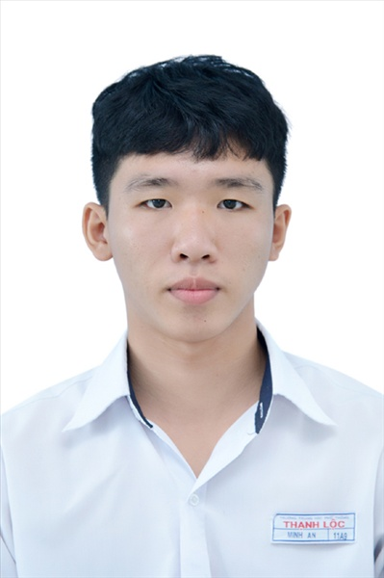
Ngày sinh: 22/03/2003 |  |  |  | Dân tộc: Kinh |  | Giới tính: Nam
Nơi sinh: THÀNH PHỐ HỒ CHÍ MINH |  |  |  | Số CMND/CCCD: 079203030437
Hộ khẩu TT: Quận 12, Tp. Hồ Chí Minh
Học sinh trường: THPT Thạnh Lộc |  |  |  |  |  | Lớp: 12A3
Là học sinh học theo chương trình: THPT  X |  |  |  |  |  | GDTX
Có đăng ký sử dụng kết quả để xét tuyển sinh:
X
Đối tượng: |  | Khu vực: 3 |  |  |  | Diện XTN: 1 |  |  | Điểm cộng: 1.50
Địa chỉ điểm thi: THPT Thạnh Lộc - 116 đường Nguyễn Thị Sáu, khu phố 1, phường Thạnh Lộc, Quận 12, TP Hồ Chí Minh
Thông tin bài thi/môn thi đã đăng ký:
Bài thi/Môn thi | Ngữ văn |  | Toán | KHTN |  |  | Ngoại ngữ | KHXH
 |  |  |  | Vật lí | Hóa học | Sinh học |  | Lịch sử |  | Địa lí | GDCD
Thí sinh đã đăng ký bài thi/môn thi | X |  | X | X | X | X | N1
Phòng thi | 0972 |  | 0972 | 0972 |  |  | 0972
Ngày thi | 07/07/2021 |  |  | 08/07/2021 |  |  | 08/07/2021
Giờ phát đề | 07h30 |  | 14h20 | 07h30 | 08h30 | 09h30 | 14h20
Giờ bắt đầu làm bài thi | 07h35 |  | 14h30 | 07h35 | 08h35 | 09h35 | 14h30

(*) Thí sinh đăng ký dự thi bài thi/môn thi nào sẽ được đánh dấu (X) tại cột tương ứng bài thi/môn thi đó; nếu thí sinh đăng ký cả bài thi tổ hợp nào thì tất cả các môn thi thành phần của bài thi tổ hợp đó sẽ được đánh dấu (X). Riêng đối với thí sinh GDTX học lớp 12 trong năm tổ chức thi nếu chọn bài thi KHXH thì đánh dấu 2 môn Lịch sử và Địa lí hoặc đánh dấu cả môn GDCD nếu thí sinh chọn thi thêm môn GDCD để xét tuyển sinh ĐH, CĐ. Thí sinh có đăng ký dự thi môn ngoại ngữ sẽ ký hiệu như sau: N1-Tiếng Anh; N2-Tiếng Nga; N3-Tiếng Pháp;N4-Tiếng Trung Quốc; N5-Tiếng Đức; N6-Tiếng Nhật; N7-Tiếng Hàn.

Thí sinh đến tập trung làm thủ tục dự thi vào:
- Thời gian: 14 giờ 00 ngày 06 tháng 07 năm 2021
- Tại Phòng thi: 0972 - 0972 - của Điểm thi.
Ngày 11 tháng 06 năm 2021
THỦ TRƯỞNG ĐƠN VỊ
(Ký tên và đóng dấu)

02 - HỘI ĐỒNG THI SỞ GD&ĐT TP. HỒ CHÍ MINH  THPT THẠNH LỘC | CỘNG HÒA XÃ HỘI CHỦ NGHĨA VIỆT NAM  Độc lập – Tự do – Hạnh phúc
GIẤY BÁO DỰ THI
Kỳ thi tốt nghiệp THPT năm 2021

Họ tên thí sinh: PHẠM LÊ ĐỨC ANH |  |  |  |  |  | Số báo danh: 02022523 |  |  | 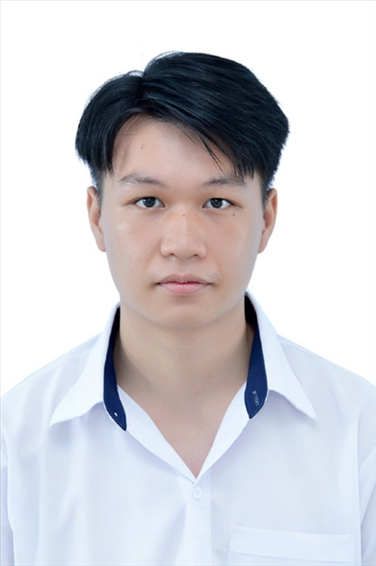
Ngày sinh: 07/09/2003 |  |  |  | Dân tộc: Kinh |  | Giới tính: Nam
Nơi sinh: THÀNH PHỐ HỒ CHÍ MINH |  |  |  | Số CMND/CCCD: 079203014481
Hộ khẩu TT: Quận 12, Tp. Hồ Chí Minh
Học sinh trường: THPT Thạnh Lộc |  |  |  |  |  | Lớp: 12A3
Là học sinh học theo chương trình: THPT  X |  |  |  |  |  | GDTX
Có đăng ký sử dụng kết quả để xét tuyển sinh:
X
Đối tượng: |  | Khu vực: 3 |  |  |  | Diện XTN: 1 |  |  | Điểm cộng: 1.50
Địa chỉ điểm thi: THPT Thạnh Lộc - 116 đường Nguyễn Thị Sáu, khu phố 1, phường Thạnh Lộc, Quận 12, TP Hồ Chí Minh
Thông tin bài thi/môn thi đã đăng ký:
Bài thi/Môn thi | Ngữ văn |  | Toán | KHTN |  |  | Ngoại ngữ | KHXH
 |  |  |  | Vật lí | Hóa học | Sinh học |  | Lịch sử |  | Địa lí | GDCD
Thí sinh đã đăng ký bài thi/môn thi | X |  | X | X | X | X | N1
Phòng thi | 0974 |  | 0974 | 0973 |  |  | 0974
Ngày thi | 07/07/2021 |  |  | 08/07/2021 |  |  | 08/07/2021
Giờ phát đề | 07h30 |  | 14h20 | 07h30 | 08h30 | 09h30 | 14h20
Giờ bắt đầu làm bài thi | 07h35 |  | 14h30 | 07h35 | 08h35 | 09h35 | 14h30

(*) Thí sinh đăng ký dự thi bài thi/môn thi nào sẽ được đánh dấu (X) tại cột tương ứng bài thi/môn thi đó; nếu thí sinh đăng ký cả bài thi tổ hợp nào thì tất cả các môn thi thành phần của bài thi tổ hợp đó sẽ được đánh dấu (X). Riêng đối với thí sinh GDTX học lớp 12 trong năm tổ chức thi nếu chọn bài thi KHXH thì đánh dấu 2 môn Lịch sử và Địa lí hoặc đánh dấu cả môn GDCD nếu thí sinh chọn thi thêm môn GDCD để xét tuyển sinh ĐH, CĐ. Thí sinh có đăng ký dự thi môn ngoại ngữ sẽ ký hiệu như sau: N1-Tiếng Anh; N2-Tiếng Nga; N3-Tiếng Pháp;N4-Tiếng Trung Quốc; N5-Tiếng Đức; N6-Tiếng Nhật; N7-Tiếng Hàn.

Thí sinh đến tập trung làm thủ tục dự thi vào:
- Thời gian: 14 giờ 00 ngày 06 tháng 07 năm 2021
- Tại Phòng thi: 0974 - 0974 - của Điểm thi.
Ngày 11 tháng 06 năm 2021
THỦ TRƯỞNG ĐƠN VỊ
(Ký tên và đóng dấu)

02 - HỘI ĐỒNG THI SỞ GD&ĐT TP. HỒ CHÍ MINH  THPT THẠNH LỘC | CỘNG HÒA XÃ HỘI CHỦ NGHĨA VIỆT NAM  Độc lập – Tự do – Hạnh phúc
GIẤY BÁO DỰ THI
Kỳ thi tốt nghiệp THPT năm 2021

Họ tên thí sinh: PHẠM TRÂM ANH |  |  |  |  |  | Số báo danh: 02022526 |  |  | 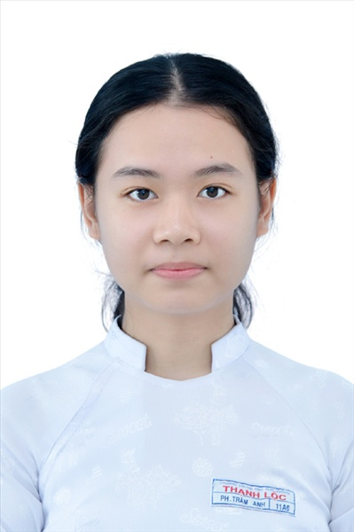
Ngày sinh: 13/09/2003 |  |  |  | Dân tộc: Kinh |  | Giới tính: Nữ
Nơi sinh: THÀNH PHỐ HỒ CHÍ MINH |  |  |  | Số CMND/CCCD: 231519207
Hộ khẩu TT: Thành phố Pleiku, Gia Lai
Học sinh trường: THPT Thạnh Lộc |  |  |  |  |  | Lớp: 12A3
Là học sinh học theo chương trình: THPT  X |  |  |  |  |  | GDTX
Có đăng ký sử dụng kết quả để xét tuyển sinh:
X
Đối tượng: |  | Khu vực: 3 |  |  |  | Diện XTN: 1 |  |  | Điểm cộng: 1.50
Địa chỉ điểm thi: THPT Thạnh Lộc - 116 đường Nguyễn Thị Sáu, khu phố 1, phường Thạnh Lộc, Quận 12, TP Hồ Chí Minh
Thông tin bài thi/môn thi đã đăng ký:
Bài thi/Môn thi | Ngữ văn |  | Toán | KHTN |  |  | Ngoại ngữ | KHXH
 |  |  |  | Vật lí | Hóa học | Sinh học |  | Lịch sử |  | Địa lí | GDCD
Thí sinh đã đăng ký bài thi/môn thi | X |  | X | X | X | X | N1
Phòng thi | 0974 |  | 0974 | 0973 |  |  | 0974
Ngày thi | 07/07/2021 |  |  | 08/07/2021 |  |  | 08/07/2021
Giờ phát đề | 07h30 |  | 14h20 | 07h30 | 08h30 | 09h30 | 14h20
Giờ bắt đầu làm bài thi | 07h35 |  | 14h30 | 07h35 | 08h35 | 09h35 | 14h30

(*) Thí sinh đăng ký dự thi bài thi/môn thi nào sẽ được đánh dấu (X) tại cột tương ứng bài thi/môn thi đó; nếu thí sinh đăng ký cả bài thi tổ hợp nào thì tất cả các môn thi thành phần của bài thi tổ hợp đó sẽ được đánh dấu (X). Riêng đối với thí sinh GDTX học lớp 12 trong năm tổ chức thi nếu chọn bài thi KHXH thì đánh dấu 2 môn Lịch sử và Địa lí hoặc đánh dấu cả môn GDCD nếu thí sinh chọn thi thêm môn GDCD để xét tuyển sinh ĐH, CĐ. Thí sinh có đăng ký dự thi môn ngoại ngữ sẽ ký hiệu như sau: N1-Tiếng Anh; N2-Tiếng Nga; N3-Tiếng Pháp;N4-Tiếng Trung Quốc; N5-Tiếng Đức; N6-Tiếng Nhật; N7-Tiếng Hàn.

Thí sinh đến tập trung làm thủ tục dự thi vào:
- Thời gian: 14 giờ 00 ngày 06 tháng 07 năm 2021
- Tại Phòng thi: 0974 - 0974 - của Điểm thi.
Ngày 11 tháng 06 năm 2021
THỦ TRƯỞNG ĐƠN VỊ
(Ký tên và đóng dấu)

02 - HỘI ĐỒNG THI SỞ GD&ĐT TP. HỒ CHÍ MINH  THPT THẠNH LỘC | CỘNG HÒA XÃ HỘI CHỦ NGHĨA VIỆT NAM  Độc lập – Tự do – Hạnh phúc
GIẤY BÁO DỰ THI
Kỳ thi tốt nghiệp THPT năm 2021

Họ tên thí sinh: NGUYỄN DUY HỒNG ÂN |  |  |  |  |  | Số báo danh: 02022544 |  |  | 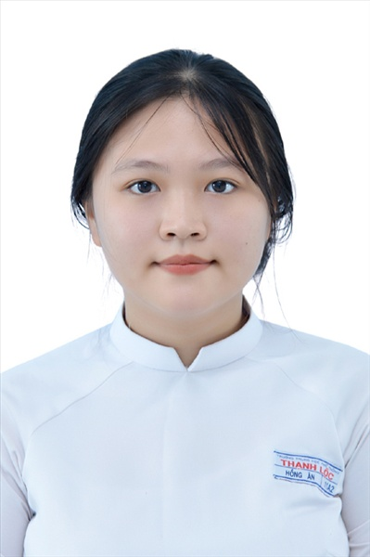
Ngày sinh: 24/06/2003 |  |  |  | Dân tộc: Kinh |  | Giới tính: Nữ
Nơi sinh: THÀNH PHỐ HỒ CHÍ MINH |  |  |  | Số CMND/CCCD: 056303000146
Hộ khẩu TT: Quận 12, Tp. Hồ Chí Minh
Học sinh trường: THPT Thạnh Lộc |  |  |  |  |  | Lớp: 12A3
Là học sinh học theo chương trình: THPT  X |  |  |  |  |  | GDTX
Có đăng ký sử dụng kết quả để xét tuyển sinh:
X
Đối tượng: |  | Khu vực: 3 |  |  |  | Diện XTN: 1 |  |  | Điểm cộng: 1.50
Địa chỉ điểm thi: THPT Thạnh Lộc - 116 đường Nguyễn Thị Sáu, khu phố 1, phường Thạnh Lộc, Quận 12, TP Hồ Chí Minh
Thông tin bài thi/môn thi đã đăng ký:
Bài thi/Môn thi | Ngữ văn |  | Toán | KHTN |  |  | Ngoại ngữ | KHXH
 |  |  |  | Vật lí | Hóa học | Sinh học |  | Lịch sử |  | Địa lí | GDCD
Thí sinh đã đăng ký bài thi/môn thi | X |  | X | X | X | X | N1
Phòng thi | 0975 |  | 0975 | 0974 |  |  | 0975
Ngày thi | 07/07/2021 |  |  | 08/07/2021 |  |  | 08/07/2021
Giờ phát đề | 07h30 |  | 14h20 | 07h30 | 08h30 | 09h30 | 14h20
Giờ bắt đầu làm bài thi | 07h35 |  | 14h30 | 07h35 | 08h35 | 09h35 | 14h30

(*) Thí sinh đăng ký dự thi bài thi/môn thi nào sẽ được đánh dấu (X) tại cột tương ứng bài thi/môn thi đó; nếu thí sinh đăng ký cả bài thi tổ hợp nào thì tất cả các môn thi thành phần của bài thi tổ hợp đó sẽ được đánh dấu (X). Riêng đối với thí sinh GDTX học lớp 12 trong năm tổ chức thi nếu chọn bài thi KHXH thì đánh dấu 2 môn Lịch sử và Địa lí hoặc đánh dấu cả môn GDCD nếu thí sinh chọn thi thêm môn GDCD để xét tuyển sinh ĐH, CĐ. Thí sinh có đăng ký dự thi môn ngoại ngữ sẽ ký hiệu như sau: N1-Tiếng Anh; N2-Tiếng Nga; N3-Tiếng Pháp;N4-Tiếng Trung Quốc; N5-Tiếng Đức; N6-Tiếng Nhật; N7-Tiếng Hàn.

Thí sinh đến tập trung làm thủ tục dự thi vào:
- Thời gian: 14 giờ 00 ngày 06 tháng 07 năm 2021
- Tại Phòng thi: 0975 - 0975 - của Điểm thi.
Ngày 11 tháng 06 năm 2021
THỦ TRƯỞNG ĐƠN VỊ
(Ký tên và đóng dấu)

02 - HỘI ĐỒNG THI SỞ GD&ĐT TP. HỒ CHÍ MINH  THPT THẠNH LỘC | CỘNG HÒA XÃ HỘI CHỦ NGHĨA VIỆT NAM  Độc lập – Tự do – Hạnh phúc
GIẤY BÁO DỰ THI
Kỳ thi tốt nghiệp THPT năm 2021

Họ tên thí sinh: PHẠM GIA BẢO |  |  |  |  |  | Số báo danh: 02022564 |  |  | 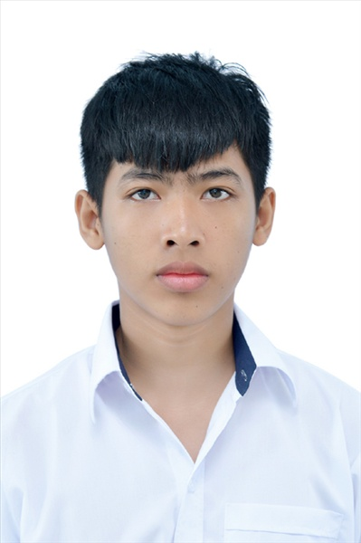
Ngày sinh: 28/01/2003 |  |  |  | Dân tộc: Kinh |  | Giới tính: Nam
Nơi sinh: AN GIANG |  |  |  | Số CMND/CCCD: 352739753
Hộ khẩu TT: Huyện Châu Phú, An Giang
Học sinh trường: THPT Thạnh Lộc |  |  |  |  |  | Lớp: 12A3
Là học sinh học theo chương trình: THPT  X |  |  |  |  |  | GDTX
Có đăng ký sử dụng kết quả để xét tuyển sinh:
X
Đối tượng: |  | Khu vực: 2NT |  |  |  | Diện XTN: 1 |  |  | Điểm cộng: 2
Địa chỉ điểm thi: THPT Thạnh Lộc - 116 đường Nguyễn Thị Sáu, khu phố 1, phường Thạnh Lộc, Quận 12, TP Hồ Chí Minh
Thông tin bài thi/môn thi đã đăng ký:
Bài thi/Môn thi | Ngữ văn |  | Toán | KHTN |  |  | Ngoại ngữ | KHXH
 |  |  |  | Vật lí | Hóa học | Sinh học |  | Lịch sử |  | Địa lí | GDCD
Thí sinh đã đăng ký bài thi/môn thi | X |  | X | X | X | X | N1
Phòng thi | 0975 |  | 0975 | 0974 |  |  | 0975
Ngày thi | 07/07/2021 |  |  | 08/07/2021 |  |  | 08/07/2021
Giờ phát đề | 07h30 |  | 14h20 | 07h30 | 08h30 | 09h30 | 14h20
Giờ bắt đầu làm bài thi | 07h35 |  | 14h30 | 07h35 | 08h35 | 09h35 | 14h30

(*) Thí sinh đăng ký dự thi bài thi/môn thi nào sẽ được đánh dấu (X) tại cột tương ứng bài thi/môn thi đó; nếu thí sinh đăng ký cả bài thi tổ hợp nào thì tất cả các môn thi thành phần của bài thi tổ hợp đó sẽ được đánh dấu (X). Riêng đối với thí sinh GDTX học lớp 12 trong năm tổ chức thi nếu chọn bài thi KHXH thì đánh dấu 2 môn Lịch sử và Địa lí hoặc đánh dấu cả môn GDCD nếu thí sinh chọn thi thêm môn GDCD để xét tuyển sinh ĐH, CĐ. Thí sinh có đăng ký dự thi môn ngoại ngữ sẽ ký hiệu như sau: N1-Tiếng Anh; N2-Tiếng Nga; N3-Tiếng Pháp;N4-Tiếng Trung Quốc; N5-Tiếng Đức; N6-Tiếng Nhật; N7-Tiếng Hàn.

Thí sinh đến tập trung làm thủ tục dự thi vào:
- Thời gian: 14 giờ 00 ngày 06 tháng 07 năm 2021
- Tại Phòng thi: 0975 - 0975 - của Điểm thi.
Ngày 11 tháng 06 năm 2021
THỦ TRƯỞNG ĐƠN VỊ
(Ký tên và đóng dấu)

02 - HỘI ĐỒNG THI SỞ GD&ĐT TP. HỒ CHÍ MINH  THPT THẠNH LỘC | CỘNG HÒA XÃ HỘI CHỦ NGHĨA VIỆT NAM  Độc lập – Tự do – Hạnh phúc
GIẤY BÁO DỰ THI
Kỳ thi tốt nghiệp THPT năm 2021

Họ tên thí sinh: TRẦN THANH BÌNH |  |  |  |  |  | Số báo danh: 02022583
Ngày sinh: 02/04/2003 |  |  |  | Dân tộc: Kinh |  | Giới tính: Nam
Nơi sinh: THÀNH PHỐ HỒ CHÍ MINH |  |  |  | Số CMND/CCCD: 079203030928
Hộ khẩu TT: Quận 12, Tp. Hồ Chí Minh
Học sinh trường: THPT Thạnh Lộc |  |  |  |  |  | Lớp: 12A3
Là học sinh học theo chương trình: THPT  X |  |  |  |  |  | GDTX
Có đăng ký sử dụng kết quả để xét tuyển sinh:
X
Đối tượng: |  | Khu vực: 3 |  |  |  | Diện XTN: 1 |  |  | Điểm cộng: 1
Địa chỉ điểm thi: THPT Thạnh Lộc - 116 đường Nguyễn Thị Sáu, khu phố 1, phường Thạnh Lộc, Quận 12, TP Hồ Chí Minh
Thông tin bài thi/môn thi đã đăng ký:
Bài thi/Môn thi | Ngữ văn |  | Toán | KHTN |  |  | Ngoại ngữ | KHXH
 |  |  |  | Vật lí | Hóa học | Sinh học |  | Lịch sử |  | Địa lí | GDCD
Thí sinh đã đăng ký bài thi/môn thi | X |  | X | X | X | X | N1
Phòng thi | 0976 |  | 0976 | 0975 |  |  | 0976
Ngày thi | 07/07/2021 |  |  | 08/07/2021 |  |  | 08/07/2021
Giờ phát đề | 07h30 |  | 14h20 | 07h30 | 08h30 | 09h30 | 14h20
Giờ bắt đầu làm bài thi | 07h35 |  | 14h30 | 07h35 | 08h35 | 09h35 | 14h30

(*) Thí sinh đăng ký dự thi bài thi/môn thi nào sẽ được đánh dấu (X) tại cột tương ứng bài thi/môn thi đó; nếu thí sinh đăng ký cả bài thi tổ hợp nào thì tất cả các môn thi thành phần của bài thi tổ hợp đó sẽ được đánh dấu (X). Riêng đối với thí sinh GDTX học lớp 12 trong năm tổ chức thi nếu chọn bài thi KHXH thì đánh dấu 2 môn Lịch sử và Địa lí hoặc đánh dấu cả môn GDCD nếu thí sinh chọn thi thêm môn GDCD để xét tuyển sinh ĐH, CĐ. Thí sinh có đăng ký dự thi môn ngoại ngữ sẽ ký hiệu như sau: N1-Tiếng Anh; N2-Tiếng Nga; N3-Tiếng Pháp;N4-Tiếng Trung Quốc; N5-Tiếng Đức; N6-Tiếng Nhật; N7-Tiếng Hàn.

Thí sinh đến tập trung làm thủ tục dự thi vào:
- Thời gian: 14 giờ 00 ngày 06 tháng 07 năm 2021
- Tại Phòng thi: 0976 - 0976 - của Điểm thi.
Ngày 11 tháng 06 năm 2021
THỦ TRƯỞNG ĐƠN VỊ
(Ký tên và đóng dấu)

02 - HỘI ĐỒNG THI SỞ GD&ĐT TP. HỒ CHÍ MINH  THPT THẠNH LỘC | CỘNG HÒA XÃ HỘI CHỦ NGHĨA VIỆT NAM  Độc lập – Tự do – Hạnh phúc
GIẤY BÁO DỰ THI
Kỳ thi tốt nghiệp THPT năm 2021

Họ tên thí sinh: NGUYỄN VĂN DUY |  |  |  |  |  | Số báo danh: 02022638 |  |  | 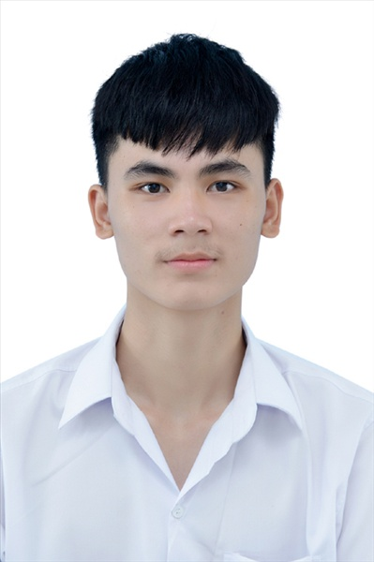
Ngày sinh: 30/04/2002 |  |  |  | Dân tộc: Kinh |  | Giới tính: Nam
Nơi sinh: THÁI BÌNH |  |  |  | Số CMND/CCCD: MI0200645151
Hộ khẩu TT: Quận 12, Tp. Hồ Chí Minh
Học sinh trường: THPT Thạnh Lộc |  |  |  |  |  | Lớp: 12A3
Là học sinh học theo chương trình: THPT  X |  |  |  |  |  | GDTX
Có đăng ký sử dụng kết quả để xét tuyển sinh:
X
Đối tượng: |  | Khu vực: 3 |  |  |  | Diện XTN: 1 |  |  | Điểm cộng:
Địa chỉ điểm thi: THPT Thạnh Lộc - 116 đường Nguyễn Thị Sáu, khu phố 1, phường Thạnh Lộc, Quận 12, TP Hồ Chí Minh
Thông tin bài thi/môn thi đã đăng ký:
Bài thi/Môn thi | Ngữ văn |  | Toán | KHTN |  |  | Ngoại ngữ | KHXH
 |  |  |  | Vật lí | Hóa học | Sinh học |  | Lịch sử |  | Địa lí | GDCD
Thí sinh đã đăng ký bài thi/môn thi | X |  | X | X | X | X | N1
Phòng thi | 0978 |  | 0978 | 0977 |  |  | 0978
Ngày thi | 07/07/2021 |  |  | 08/07/2021 |  |  | 08/07/2021
Giờ phát đề | 07h30 |  | 14h20 | 07h30 | 08h30 | 09h30 | 14h20
Giờ bắt đầu làm bài thi | 07h35 |  | 14h30 | 07h35 | 08h35 | 09h35 | 14h30

(*) Thí sinh đăng ký dự thi bài thi/môn thi nào sẽ được đánh dấu (X) tại cột tương ứng bài thi/môn thi đó; nếu thí sinh đăng ký cả bài thi tổ hợp nào thì tất cả các môn thi thành phần của bài thi tổ hợp đó sẽ được đánh dấu (X). Riêng đối với thí sinh GDTX học lớp 12 trong năm tổ chức thi nếu chọn bài thi KHXH thì đánh dấu 2 môn Lịch sử và Địa lí hoặc đánh dấu cả môn GDCD nếu thí sinh chọn thi thêm môn GDCD để xét tuyển sinh ĐH, CĐ. Thí sinh có đăng ký dự thi môn ngoại ngữ sẽ ký hiệu như sau: N1-Tiếng Anh; N2-Tiếng Nga; N3-Tiếng Pháp;N4-Tiếng Trung Quốc; N5-Tiếng Đức; N6-Tiếng Nhật; N7-Tiếng Hàn.

Thí sinh đến tập trung làm thủ tục dự thi vào:
- Thời gian: 14 giờ 00 ngày 06 tháng 07 năm 2021
- Tại Phòng thi: 0978 - 0978 - của Điểm thi.
Ngày 11 tháng 06 năm 2021
THỦ TRƯỞNG ĐƠN VỊ
(Ký tên và đóng dấu)

02 - HỘI ĐỒNG THI SỞ GD&ĐT TP. HỒ CHÍ MINH  THPT THẠNH LỘC | CỘNG HÒA XÃ HỘI CHỦ NGHĨA VIỆT NAM  Độc lập – Tự do – Hạnh phúc
GIẤY BÁO DỰ THI
Kỳ thi tốt nghiệp THPT năm 2021

Họ tên thí sinh: TRƯƠNG NGUYỄN THÙY DƯƠNG |  |  |  |  |  | Số báo danh: 02022651 |  |  | 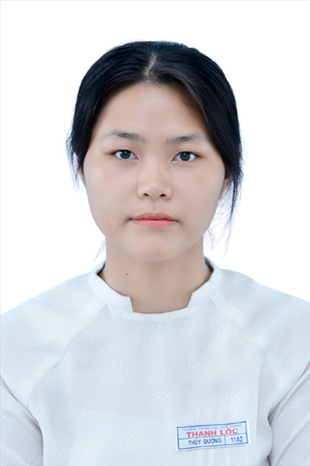
Ngày sinh: 24/10/2003 |  |  |  | Dân tộc: Kinh |  | Giới tính: Nữ
Nơi sinh: THÀNH PHỐ HỒ CHÍ MINH |  |  |  | Số CMND/CCCD: 091303000069
Hộ khẩu TT: Quận 12, Tp. Hồ Chí Minh
Học sinh trường: THPT Thạnh Lộc |  |  |  |  |  | Lớp: 12A3
Là học sinh học theo chương trình: THPT  X |  |  |  |  |  | GDTX
Có đăng ký sử dụng kết quả để xét tuyển sinh:
X
Đối tượng: |  | Khu vực: 3 |  |  |  | Diện XTN: 1 |  |  | Điểm cộng: 1.50
Địa chỉ điểm thi: THPT Thạnh Lộc - 116 đường Nguyễn Thị Sáu, khu phố 1, phường Thạnh Lộc, Quận 12, TP Hồ Chí Minh
Thông tin bài thi/môn thi đã đăng ký:
Bài thi/Môn thi | Ngữ văn |  | Toán | KHTN |  |  | Ngoại ngữ | KHXH
 |  |  |  | Vật lí | Hóa học | Sinh học |  | Lịch sử |  | Địa lí | GDCD
Thí sinh đã đăng ký bài thi/môn thi | X |  | X | X | X | X | N1
Phòng thi | 0979 |  | 0979 | 0977 |  |  | 0979
Ngày thi | 07/07/2021 |  |  | 08/07/2021 |  |  | 08/07/2021
Giờ phát đề | 07h30 |  | 14h20 | 07h30 | 08h30 | 09h30 | 14h20
Giờ bắt đầu làm bài thi | 07h35 |  | 14h30 | 07h35 | 08h35 | 09h35 | 14h30

(*) Thí sinh đăng ký dự thi bài thi/môn thi nào sẽ được đánh dấu (X) tại cột tương ứng bài thi/môn thi đó; nếu thí sinh đăng ký cả bài thi tổ hợp nào thì tất cả các môn thi thành phần của bài thi tổ hợp đó sẽ được đánh dấu (X). Riêng đối với thí sinh GDTX học lớp 12 trong năm tổ chức thi nếu chọn bài thi KHXH thì đánh dấu 2 môn Lịch sử và Địa lí hoặc đánh dấu cả môn GDCD nếu thí sinh chọn thi thêm môn GDCD để xét tuyển sinh ĐH, CĐ. Thí sinh có đăng ký dự thi môn ngoại ngữ sẽ ký hiệu như sau: N1-Tiếng Anh; N2-Tiếng Nga; N3-Tiếng Pháp;N4-Tiếng Trung Quốc; N5-Tiếng Đức; N6-Tiếng Nhật; N7-Tiếng Hàn.

Thí sinh đến tập trung làm thủ tục dự thi vào:
- Thời gian: 14 giờ 00 ngày 06 tháng 07 năm 2021
- Tại Phòng thi: 0979 - 0979 - của Điểm thi.
Ngày 11 tháng 06 năm 2021
THỦ TRƯỞNG ĐƠN VỊ
(Ký tên và đóng dấu)

02 - HỘI ĐỒNG THI SỞ GD&ĐT TP. HỒ CHÍ MINH  THPT THẠNH LỘC | CỘNG HÒA XÃ HỘI CHỦ NGHĨA VIỆT NAM  Độc lập – Tự do – Hạnh phúc
GIẤY BÁO DỰ THI
Kỳ thi tốt nghiệp THPT năm 2021

Họ tên thí sinh: VŨ HOÀNG ĐÀO |  |  |  |  |  | Số báo danh: 02022655 |  |  | 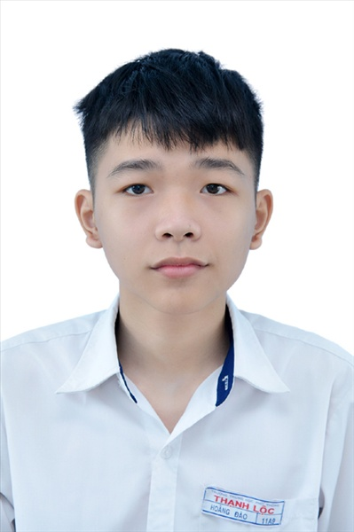
Ngày sinh: 17/03/2003 |  |  |  | Dân tộc: Kinh |  | Giới tính: Nam
Nơi sinh: THÀNH PHỐ HỒ CHÍ MINH |  |  |  | Số CMND/CCCD: 034203011265
Hộ khẩu TT: Quận 12, Tp. Hồ Chí Minh
Học sinh trường: THPT Thạnh Lộc |  |  |  |  |  | Lớp: 12A3
Là học sinh học theo chương trình: THPT  X |  |  |  |  |  | GDTX
Có đăng ký sử dụng kết quả để xét tuyển sinh:
X
Đối tượng: |  | Khu vực: 3 |  |  |  | Diện XTN: 1 |  |  | Điểm cộng: 1.50
Địa chỉ điểm thi: THPT Thạnh Lộc - 116 đường Nguyễn Thị Sáu, khu phố 1, phường Thạnh Lộc, Quận 12, TP Hồ Chí Minh
Thông tin bài thi/môn thi đã đăng ký:
Bài thi/Môn thi | Ngữ văn |  | Toán | KHTN |  |  | Ngoại ngữ | KHXH
 |  |  |  | Vật lí | Hóa học | Sinh học |  | Lịch sử |  | Địa lí | GDCD
Thí sinh đã đăng ký bài thi/môn thi | X |  | X | X | X | X | N1
Phòng thi | 0979 |  | 0979 | 0978 |  |  | 0979
Ngày thi | 07/07/2021 |  |  | 08/07/2021 |  |  | 08/07/2021
Giờ phát đề | 07h30 |  | 14h20 | 07h30 | 08h30 | 09h30 | 14h20
Giờ bắt đầu làm bài thi | 07h35 |  | 14h30 | 07h35 | 08h35 | 09h35 | 14h30

(*) Thí sinh đăng ký dự thi bài thi/môn thi nào sẽ được đánh dấu (X) tại cột tương ứng bài thi/môn thi đó; nếu thí sinh đăng ký cả bài thi tổ hợp nào thì tất cả các môn thi thành phần của bài thi tổ hợp đó sẽ được đánh dấu (X). Riêng đối với thí sinh GDTX học lớp 12 trong năm tổ chức thi nếu chọn bài thi KHXH thì đánh dấu 2 môn Lịch sử và Địa lí hoặc đánh dấu cả môn GDCD nếu thí sinh chọn thi thêm môn GDCD để xét tuyển sinh ĐH, CĐ. Thí sinh có đăng ký dự thi môn ngoại ngữ sẽ ký hiệu như sau: N1-Tiếng Anh; N2-Tiếng Nga; N3-Tiếng Pháp;N4-Tiếng Trung Quốc; N5-Tiếng Đức; N6-Tiếng Nhật; N7-Tiếng Hàn.

Thí sinh đến tập trung làm thủ tục dự thi vào:
- Thời gian: 14 giờ 00 ngày 06 tháng 07 năm 2021
- Tại Phòng thi: 0979 - 0979 - của Điểm thi.
Ngày 11 tháng 06 năm 2021
THỦ TRƯỞNG ĐƠN VỊ
(Ký tên và đóng dấu)

02 - HỘI ĐỒNG THI SỞ GD&ĐT TP. HỒ CHÍ MINH  THPT THẠNH LỘC | CỘNG HÒA XÃ HỘI CHỦ NGHĨA VIỆT NAM  Độc lập – Tự do – Hạnh phúc
GIẤY BÁO DỰ THI
Kỳ thi tốt nghiệp THPT năm 2021

Họ tên thí sinh: HUỲNH THỊ NGỌC GIÀU |  |  |  |  |  | Số báo danh: 02022706 |  |  | 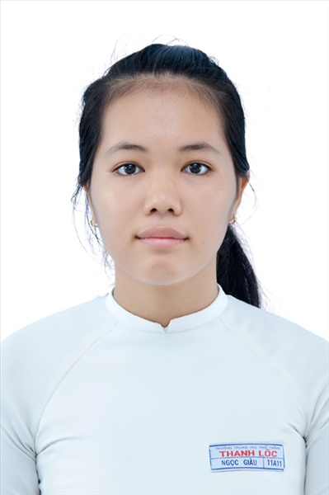
Ngày sinh: 24/03/2003 |  |  |  | Dân tộc: Kinh |  | Giới tính: Nữ
Nơi sinh: THỪA THIÊN HUẾ |  |  |  | Số CMND/CCCD: 192137667
Hộ khẩu TT: Huyện Phú Lộc, Thừa Thiên -Huế
Học sinh trường: THPT Thạnh Lộc |  |  |  |  |  | Lớp: 12A3
Là học sinh học theo chương trình: THPT  X |  |  |  |  |  | GDTX
Có đăng ký sử dụng kết quả để xét tuyển sinh:
X
Đối tượng: |  | Khu vực: 3 |  |  |  | Diện XTN: 1 |  |  | Điểm cộng: 2
Địa chỉ điểm thi: THPT Thạnh Lộc - 116 đường Nguyễn Thị Sáu, khu phố 1, phường Thạnh Lộc, Quận 12, TP Hồ Chí Minh
Thông tin bài thi/môn thi đã đăng ký:
Bài thi/Môn thi | Ngữ văn |  | Toán | KHTN |  |  | Ngoại ngữ | KHXH
 |  |  |  | Vật lí | Hóa học | Sinh học |  | Lịch sử |  | Địa lí | GDCD
Thí sinh đã đăng ký bài thi/môn thi | X |  | X | X | X | X | N1
Phòng thi | 0981 |  | 0981 | 0979 |  |  | 0981
Ngày thi | 07/07/2021 |  |  | 08/07/2021 |  |  | 08/07/2021
Giờ phát đề | 07h30 |  | 14h20 | 07h30 | 08h30 | 09h30 | 14h20
Giờ bắt đầu làm bài thi | 07h35 |  | 14h30 | 07h35 | 08h35 | 09h35 | 14h30

(*) Thí sinh đăng ký dự thi bài thi/môn thi nào sẽ được đánh dấu (X) tại cột tương ứng bài thi/môn thi đó; nếu thí sinh đăng ký cả bài thi tổ hợp nào thì tất cả các môn thi thành phần của bài thi tổ hợp đó sẽ được đánh dấu (X). Riêng đối với thí sinh GDTX học lớp 12 trong năm tổ chức thi nếu chọn bài thi KHXH thì đánh dấu 2 môn Lịch sử và Địa lí hoặc đánh dấu cả môn GDCD nếu thí sinh chọn thi thêm môn GDCD để xét tuyển sinh ĐH, CĐ. Thí sinh có đăng ký dự thi môn ngoại ngữ sẽ ký hiệu như sau: N1-Tiếng Anh; N2-Tiếng Nga; N3-Tiếng Pháp;N4-Tiếng Trung Quốc; N5-Tiếng Đức; N6-Tiếng Nhật; N7-Tiếng Hàn.

Thí sinh đến tập trung làm thủ tục dự thi vào:
- Thời gian: 14 giờ 00 ngày 06 tháng 07 năm 2021
- Tại Phòng thi: 0981 - 0981 - của Điểm thi.
Ngày 11 tháng 06 năm 2021
THỦ TRƯỞNG ĐƠN VỊ
(Ký tên và đóng dấu)

02 - HỘI ĐỒNG THI SỞ GD&ĐT TP. HỒ CHÍ MINH  THPT THẠNH LỘC | CỘNG HÒA XÃ HỘI CHỦ NGHĨA VIỆT NAM  Độc lập – Tự do – Hạnh phúc
GIẤY BÁO DỰ THI
Kỳ thi tốt nghiệp THPT năm 2021

Họ tên thí sinh: TRẦN QUANG HÀO |  |  |  |  |  | Số báo danh: 02022732 |  |  | 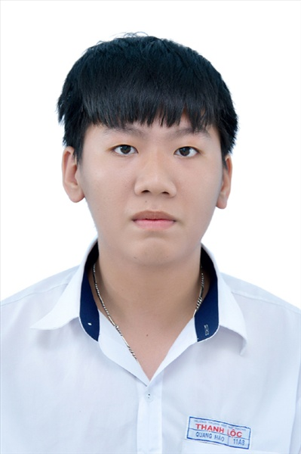
Ngày sinh: 28/11/2003 |  |  |  | Dân tộc: Kinh |  | Giới tính: Nam
Nơi sinh: HÀ NAM |  |  |  | Số CMND/CCCD: 035203005311
Hộ khẩu TT: Quận 12, Tp. Hồ Chí Minh
Học sinh trường: THPT Thạnh Lộc |  |  |  |  |  | Lớp: 12A3
Là học sinh học theo chương trình: THPT  X |  |  |  |  |  | GDTX
Có đăng ký sử dụng kết quả để xét tuyển sinh:
X
Đối tượng: |  | Khu vực: 3 |  |  |  | Diện XTN: 1 |  |  | Điểm cộng: 1.50
Địa chỉ điểm thi: THPT Thạnh Lộc - 116 đường Nguyễn Thị Sáu, khu phố 1, phường Thạnh Lộc, Quận 12, TP Hồ Chí Minh
Thông tin bài thi/môn thi đã đăng ký:
Bài thi/Môn thi | Ngữ văn |  | Toán | KHTN |  |  | Ngoại ngữ | KHXH
 |  |  |  | Vật lí | Hóa học | Sinh học |  | Lịch sử |  | Địa lí | GDCD
Thí sinh đã đăng ký bài thi/môn thi | X |  | X | X | X | X | N1
Phòng thi | 0982 |  | 0982 | 0980 |  |  | 0982
Ngày thi | 07/07/2021 |  |  | 08/07/2021 |  |  | 08/07/2021
Giờ phát đề | 07h30 |  | 14h20 | 07h30 | 08h30 | 09h30 | 14h20
Giờ bắt đầu làm bài thi | 07h35 |  | 14h30 | 07h35 | 08h35 | 09h35 | 14h30

(*) Thí sinh đăng ký dự thi bài thi/môn thi nào sẽ được đánh dấu (X) tại cột tương ứng bài thi/môn thi đó; nếu thí sinh đăng ký cả bài thi tổ hợp nào thì tất cả các môn thi thành phần của bài thi tổ hợp đó sẽ được đánh dấu (X). Riêng đối với thí sinh GDTX học lớp 12 trong năm tổ chức thi nếu chọn bài thi KHXH thì đánh dấu 2 môn Lịch sử và Địa lí hoặc đánh dấu cả môn GDCD nếu thí sinh chọn thi thêm môn GDCD để xét tuyển sinh ĐH, CĐ. Thí sinh có đăng ký dự thi môn ngoại ngữ sẽ ký hiệu như sau: N1-Tiếng Anh; N2-Tiếng Nga; N3-Tiếng Pháp;N4-Tiếng Trung Quốc; N5-Tiếng Đức; N6-Tiếng Nhật; N7-Tiếng Hàn.

Thí sinh đến tập trung làm thủ tục dự thi vào:
- Thời gian: 14 giờ 00 ngày 06 tháng 07 năm 2021
- Tại Phòng thi: 0982 - 0982 - của Điểm thi.
Ngày 11 tháng 06 năm 2021
THỦ TRƯỞNG ĐƠN VỊ
(Ký tên và đóng dấu)

02 - HỘI ĐỒNG THI SỞ GD&ĐT TP. HỒ CHÍ MINH  THPT THẠNH LỘC | CỘNG HÒA XÃ HỘI CHỦ NGHĨA VIỆT NAM  Độc lập – Tự do – Hạnh phúc
GIẤY BÁO DỰ THI
Kỳ thi tốt nghiệp THPT năm 2021

Họ tên thí sinh: LÊ TẤN DIỆU HIỀN |  |  |  |  |  | Số báo danh: 02022766 |  |  | 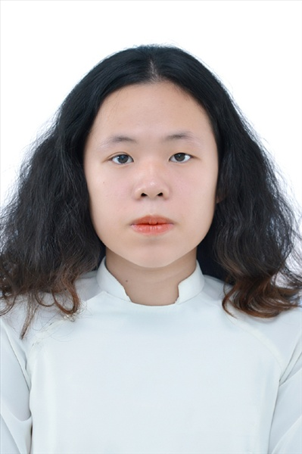
Ngày sinh: 31/07/2003 |  |  |  | Dân tộc: Kinh |  | Giới tính: Nữ
Nơi sinh: THỪA THIÊN HUẾ |  |  |  | Số CMND/CCCD: 192035668
Hộ khẩu TT: Thị xã Hương Trà, Thừa Thiên -Huế
Học sinh trường: THPT Thạnh Lộc |  |  |  |  |  | Lớp: 12A3
Là học sinh học theo chương trình: THPT  X |  |  |  |  |  | GDTX
Có đăng ký sử dụng kết quả để xét tuyển sinh:
X
Đối tượng: |  | Khu vực: 3 |  |  |  | Diện XTN: 1 |  |  | Điểm cộng: 1.50
Địa chỉ điểm thi: THPT Thạnh Lộc - 116 đường Nguyễn Thị Sáu, khu phố 1, phường Thạnh Lộc, Quận 12, TP Hồ Chí Minh
Thông tin bài thi/môn thi đã đăng ký:
Bài thi/Môn thi | Ngữ văn |  | Toán | KHTN |  |  | Ngoại ngữ | KHXH
 |  |  |  | Vật lí | Hóa học | Sinh học |  | Lịch sử |  | Địa lí | GDCD
Thí sinh đã đăng ký bài thi/môn thi | X |  | X | X | X | X | N1
Phòng thi | 0984 |  | 0984 | 0981 |  |  | 0984
Ngày thi | 07/07/2021 |  |  | 08/07/2021 |  |  | 08/07/2021
Giờ phát đề | 07h30 |  | 14h20 | 07h30 | 08h30 | 09h30 | 14h20
Giờ bắt đầu làm bài thi | 07h35 |  | 14h30 | 07h35 | 08h35 | 09h35 | 14h30

(*) Thí sinh đăng ký dự thi bài thi/môn thi nào sẽ được đánh dấu (X) tại cột tương ứng bài thi/môn thi đó; nếu thí sinh đăng ký cả bài thi tổ hợp nào thì tất cả các môn thi thành phần của bài thi tổ hợp đó sẽ được đánh dấu (X). Riêng đối với thí sinh GDTX học lớp 12 trong năm tổ chức thi nếu chọn bài thi KHXH thì đánh dấu 2 môn Lịch sử và Địa lí hoặc đánh dấu cả môn GDCD nếu thí sinh chọn thi thêm môn GDCD để xét tuyển sinh ĐH, CĐ. Thí sinh có đăng ký dự thi môn ngoại ngữ sẽ ký hiệu như sau: N1-Tiếng Anh; N2-Tiếng Nga; N3-Tiếng Pháp;N4-Tiếng Trung Quốc; N5-Tiếng Đức; N6-Tiếng Nhật; N7-Tiếng Hàn.

Thí sinh đến tập trung làm thủ tục dự thi vào:
- Thời gian: 14 giờ 00 ngày 06 tháng 07 năm 2021
- Tại Phòng thi: 0984 - 0984 - của Điểm thi.
Ngày 11 tháng 06 năm 2021
THỦ TRƯỞNG ĐƠN VỊ
(Ký tên và đóng dấu)

02 - HỘI ĐỒNG THI SỞ GD&ĐT TP. HỒ CHÍ MINH  THPT THẠNH LỘC | CỘNG HÒA XÃ HỘI CHỦ NGHĨA VIỆT NAM  Độc lập – Tự do – Hạnh phúc
GIẤY BÁO DỰ THI
Kỳ thi tốt nghiệp THPT năm 2021

Họ tên thí sinh: TIÊU QUANG HIẾU |  |  |  |  |  | Số báo danh: 02022785 |  |  | 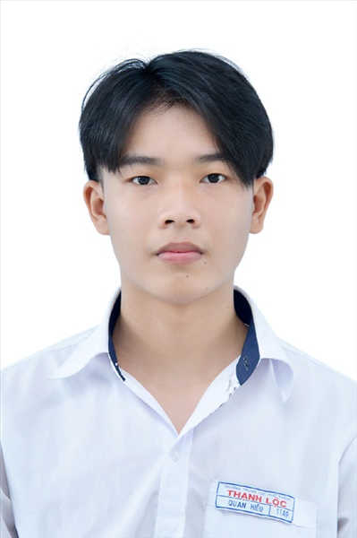
Ngày sinh: 04/07/2003 |  |  |  | Dân tộc: Hoa |  | Giới tính: Nam
Nơi sinh: THÀNH PHỐ HỒ CHÍ MINH |  |  |  | Số CMND/CCCD: 079203031888
Hộ khẩu TT: Quận 12, Tp. Hồ Chí Minh
Học sinh trường: THPT Thạnh Lộc |  |  |  |  |  | Lớp: 12A3
Là học sinh học theo chương trình: THPT  X |  |  |  |  |  | GDTX
Có đăng ký sử dụng kết quả để xét tuyển sinh:
X
Đối tượng: 06 |  | Khu vực: 3 |  |  |  | Diện XTN: 2 |  |  | Điểm cộng: 1.50
Địa chỉ điểm thi: THPT Thạnh Lộc - 116 đường Nguyễn Thị Sáu, khu phố 1, phường Thạnh Lộc, Quận 12, TP Hồ Chí Minh
Thông tin bài thi/môn thi đã đăng ký:
Bài thi/Môn thi | Ngữ văn |  | Toán | KHTN |  |  | Ngoại ngữ | KHXH
 |  |  |  | Vật lí | Hóa học | Sinh học |  | Lịch sử |  | Địa lí | GDCD
Thí sinh đã đăng ký bài thi/môn thi | X |  | X | X | X | X | N1
Phòng thi | 0985 |  | 0985 | 0982 |  |  | 0985
Ngày thi | 07/07/2021 |  |  | 08/07/2021 |  |  | 08/07/2021
Giờ phát đề | 07h30 |  | 14h20 | 07h30 | 08h30 | 09h30 | 14h20
Giờ bắt đầu làm bài thi | 07h35 |  | 14h30 | 07h35 | 08h35 | 09h35 | 14h30

(*) Thí sinh đăng ký dự thi bài thi/môn thi nào sẽ được đánh dấu (X) tại cột tương ứng bài thi/môn thi đó; nếu thí sinh đăng ký cả bài thi tổ hợp nào thì tất cả các môn thi thành phần của bài thi tổ hợp đó sẽ được đánh dấu (X). Riêng đối với thí sinh GDTX học lớp 12 trong năm tổ chức thi nếu chọn bài thi KHXH thì đánh dấu 2 môn Lịch sử và Địa lí hoặc đánh dấu cả môn GDCD nếu thí sinh chọn thi thêm môn GDCD để xét tuyển sinh ĐH, CĐ. Thí sinh có đăng ký dự thi môn ngoại ngữ sẽ ký hiệu như sau: N1-Tiếng Anh; N2-Tiếng Nga; N3-Tiếng Pháp;N4-Tiếng Trung Quốc; N5-Tiếng Đức; N6-Tiếng Nhật; N7-Tiếng Hàn.

Thí sinh đến tập trung làm thủ tục dự thi vào:
- Thời gian: 14 giờ 00 ngày 06 tháng 07 năm 2021
- Tại Phòng thi: 0985 - 0985 - của Điểm thi.
Ngày 11 tháng 06 năm 2021
THỦ TRƯỞNG ĐƠN VỊ
(Ký tên và đóng dấu)

02 - HỘI ĐỒNG THI SỞ GD&ĐT TP. HỒ CHÍ MINH  THPT THẠNH LỘC | CỘNG HÒA XÃ HỘI CHỦ NGHĨA VIỆT NAM  Độc lập – Tự do – Hạnh phúc
GIẤY BÁO DỰ THI
Kỳ thi tốt nghiệp THPT năm 2021

Họ tên thí sinh: ĐÀO QUANG HUY |  |  |  |  |  | Số báo danh: 02022818 |  |  | 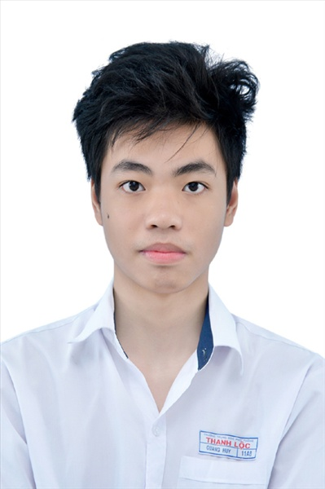
Ngày sinh: 10/10/2003 |  |  |  | Dân tộc: Kinh |  | Giới tính: Nam
Nơi sinh: HÀ NỘI |  |  |  | Số CMND/CCCD: 001203034192
Hộ khẩu TT: Quận Hai Bà Trưng, Hà Nội
Học sinh trường: THPT Thạnh Lộc |  |  |  |  |  | Lớp: 12A3
Là học sinh học theo chương trình: THPT  X |  |  |  |  |  | GDTX
Có đăng ký sử dụng kết quả để xét tuyển sinh:
X
Đối tượng: |  | Khu vực: 3 |  |  |  | Diện XTN: 1 |  |  | Điểm cộng: 2
Địa chỉ điểm thi: THPT Thạnh Lộc - 116 đường Nguyễn Thị Sáu, khu phố 1, phường Thạnh Lộc, Quận 12, TP Hồ Chí Minh
Thông tin bài thi/môn thi đã đăng ký:
Bài thi/Môn thi | Ngữ văn |  | Toán | KHTN |  |  | Ngoại ngữ | KHXH
 |  |  |  | Vật lí | Hóa học | Sinh học |  | Lịch sử |  | Địa lí | GDCD
Thí sinh đã đăng ký bài thi/môn thi | X |  | X | X | X | X | N1
Phòng thi | 0986 |  | 0986 | 0983 |  |  | 0986
Ngày thi | 07/07/2021 |  |  | 08/07/2021 |  |  | 08/07/2021
Giờ phát đề | 07h30 |  | 14h20 | 07h30 | 08h30 | 09h30 | 14h20
Giờ bắt đầu làm bài thi | 07h35 |  | 14h30 | 07h35 | 08h35 | 09h35 | 14h30

(*) Thí sinh đăng ký dự thi bài thi/môn thi nào sẽ được đánh dấu (X) tại cột tương ứng bài thi/môn thi đó; nếu thí sinh đăng ký cả bài thi tổ hợp nào thì tất cả các môn thi thành phần của bài thi tổ hợp đó sẽ được đánh dấu (X). Riêng đối với thí sinh GDTX học lớp 12 trong năm tổ chức thi nếu chọn bài thi KHXH thì đánh dấu 2 môn Lịch sử và Địa lí hoặc đánh dấu cả môn GDCD nếu thí sinh chọn thi thêm môn GDCD để xét tuyển sinh ĐH, CĐ. Thí sinh có đăng ký dự thi môn ngoại ngữ sẽ ký hiệu như sau: N1-Tiếng Anh; N2-Tiếng Nga; N3-Tiếng Pháp;N4-Tiếng Trung Quốc; N5-Tiếng Đức; N6-Tiếng Nhật; N7-Tiếng Hàn.

Thí sinh đến tập trung làm thủ tục dự thi vào:
- Thời gian: 14 giờ 00 ngày 06 tháng 07 năm 2021
- Tại Phòng thi: 0986 - 0986 - của Điểm thi.
Ngày 11 tháng 06 năm 2021
THỦ TRƯỞNG ĐƠN VỊ
(Ký tên và đóng dấu)

02 - HỘI ĐỒNG THI SỞ GD&ĐT TP. HỒ CHÍ MINH  THPT THẠNH LỘC | CỘNG HÒA XÃ HỘI CHỦ NGHĨA VIỆT NAM  Độc lập – Tự do – Hạnh phúc
GIẤY BÁO DỰ THI
Kỳ thi tốt nghiệp THPT năm 2021

Họ tên thí sinh: TRẦN QUỐC HƯNG |  |  |  |  |  | Số báo danh: 02023128 |  |  | 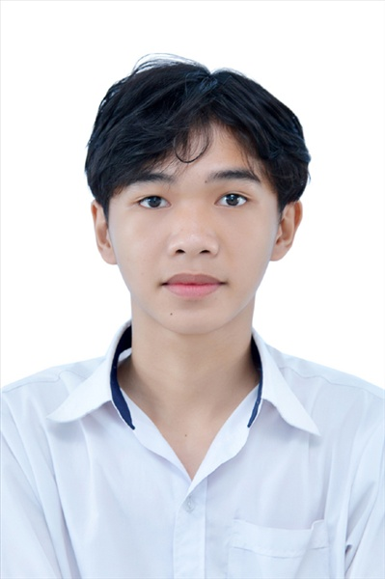
Ngày sinh: 16/03/2003 |  |  |  | Dân tộc: Kinh |  | Giới tính: Nam
Nơi sinh: THÀNH PHỐ HỒ CHÍ MINH |  |  |  | Số CMND/CCCD: MI0200645150
Hộ khẩu TT: Quận 12, Tp. Hồ Chí Minh
Học sinh trường: THPT Thạnh Lộc |  |  |  |  |  | Lớp: 12A3
Là học sinh học theo chương trình: THPT  X |  |  |  |  |  | GDTX
Có đăng ký sử dụng kết quả để xét tuyển sinh:
X
Đối tượng: |  | Khu vực: 3 |  |  |  | Diện XTN: 1 |  |  | Điểm cộng: 1.50
Địa chỉ điểm thi: THCS Nguyễn Chí Thanh Q12 - 19, HT11, Tổ 37, KP3, Phường Hiệp Thành, Quận 12
Thông tin bài thi/môn thi đã đăng ký:
Bài thi/Môn thi | Ngữ văn |  | Toán | KHTN |  |  | Ngoại ngữ | KHXH
 |  |  |  | Vật lí | Hóa học | Sinh học |  | Lịch sử |  | Địa lí | GDCD
Thí sinh đã đăng ký bài thi/môn thi | X |  | X | X | X | X | N1
Phòng thi | 0999 |  | 0999 | 0999 |  |  | 0999
Ngày thi | 07/07/2021 |  |  | 08/07/2021 |  |  | 08/07/2021
Giờ phát đề | 07h30 |  | 14h20 | 07h30 | 08h30 | 09h30 | 14h20
Giờ bắt đầu làm bài thi | 07h35 |  | 14h30 | 07h35 | 08h35 | 09h35 | 14h30

(*) Thí sinh đăng ký dự thi bài thi/môn thi nào sẽ được đánh dấu (X) tại cột tương ứng bài thi/môn thi đó; nếu thí sinh đăng ký cả bài thi tổ hợp nào thì tất cả các môn thi thành phần của bài thi tổ hợp đó sẽ được đánh dấu (X). Riêng đối với thí sinh GDTX học lớp 12 trong năm tổ chức thi nếu chọn bài thi KHXH thì đánh dấu 2 môn Lịch sử và Địa lí hoặc đánh dấu cả môn GDCD nếu thí sinh chọn thi thêm môn GDCD để xét tuyển sinh ĐH, CĐ. Thí sinh có đăng ký dự thi môn ngoại ngữ sẽ ký hiệu như sau: N1-Tiếng Anh; N2-Tiếng Nga; N3-Tiếng Pháp;N4-Tiếng Trung Quốc; N5-Tiếng Đức; N6-Tiếng Nhật; N7-Tiếng Hàn.

Thí sinh đến tập trung làm thủ tục dự thi vào:
- Thời gian: 14 giờ 00 ngày 06 tháng 07 năm 2021
- Tại Phòng thi: 0999 - 0999 - của Điểm thi.
Ngày 11 tháng 06 năm 2021
THỦ TRƯỞNG ĐƠN VỊ
(Ký tên và đóng dấu)

02 - HỘI ĐỒNG THI SỞ GD&ĐT TP. HỒ CHÍ MINH  THPT THẠNH LỘC | CỘNG HÒA XÃ HỘI CHỦ NGHĨA VIỆT NAM  Độc lập – Tự do – Hạnh phúc
GIẤY BÁO DỰ THI
Kỳ thi tốt nghiệp THPT năm 2021

Họ tên thí sinh: NGUYỄN THỊ THU HƯƠNG |  |  |  |  |  | Số báo danh: 02023131 |  |  | 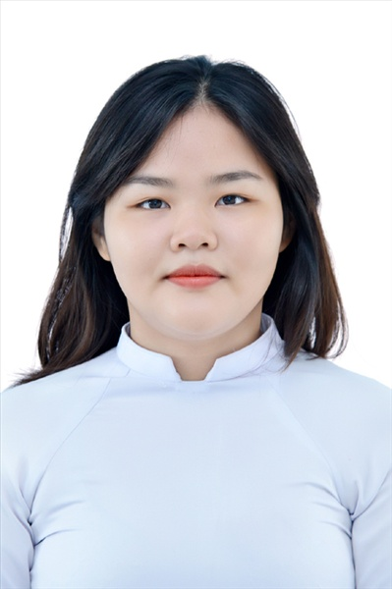
Ngày sinh: 16/08/2003 |  |  |  | Dân tộc: Kinh |  | Giới tính: Nữ
Nơi sinh: NAM ĐỊNH |  |  |  | Số CMND/CCCD: 036303002028
Hộ khẩu TT: Quận 12, Tp. Hồ Chí Minh
Học sinh trường: THPT Thạnh Lộc |  |  |  |  |  | Lớp: 12A3
Là học sinh học theo chương trình: THPT  X |  |  |  |  |  | GDTX
Có đăng ký sử dụng kết quả để xét tuyển sinh:
X
Đối tượng: |  | Khu vực: 3 |  |  |  | Diện XTN: 1 |  |  | Điểm cộng: 1.50
Địa chỉ điểm thi: THCS Nguyễn Chí Thanh Q12 - 19, HT11, Tổ 37, KP3, Phường Hiệp Thành, Quận 12
Thông tin bài thi/môn thi đã đăng ký:
Bài thi/Môn thi | Ngữ văn |  | Toán | KHTN |  |  | Ngoại ngữ | KHXH
 |  |  |  | Vật lí | Hóa học | Sinh học |  | Lịch sử |  | Địa lí | GDCD
Thí sinh đã đăng ký bài thi/môn thi | X |  | X |  |  |  | N1 | X |  | X | X
Phòng thi | 0999 |  | 0999 |  |  |  | 0999 | 1018
Ngày thi | 07/07/2021 |  |  |  |  |  | 08/07/2021 | 08/07/2021
Giờ phát đề | 07h30 |  | 14h20 |  |  |  | 14h20 | 07h30 |  | 08h30 | 09h30
Giờ bắt đầu làm bài thi | 07h35 |  | 14h30 |  |  |  | 14h30 | 07h35 |  | 08h35 | 09h35

(*) Thí sinh đăng ký dự thi bài thi/môn thi nào sẽ được đánh dấu (X) tại cột tương ứng bài thi/môn thi đó; nếu thí sinh đăng ký cả bài thi tổ hợp nào thì tất cả các môn thi thành phần của bài thi tổ hợp đó sẽ được đánh dấu (X). Riêng đối với thí sinh GDTX học lớp 12 trong năm tổ chức thi nếu chọn bài thi KHXH thì đánh dấu 2 môn Lịch sử và Địa lí hoặc đánh dấu cả môn GDCD nếu thí sinh chọn thi thêm môn GDCD để xét tuyển sinh ĐH, CĐ. Thí sinh có đăng ký dự thi môn ngoại ngữ sẽ ký hiệu như sau: N1-Tiếng Anh; N2-Tiếng Nga; N3-Tiếng Pháp;N4-Tiếng Trung Quốc; N5-Tiếng Đức; N6-Tiếng Nhật; N7-Tiếng Hàn.

Thí sinh đến tập trung làm thủ tục dự thi vào:
- Thời gian: 14 giờ 00 ngày 06 tháng 07 năm 2021
- Tại Phòng thi: 0999 - 0999 - của Điểm thi.
Ngày 11 tháng 06 năm 2021
THỦ TRƯỞNG ĐƠN VỊ
(Ký tên và đóng dấu)

02 - HỘI ĐỒNG THI SỞ GD&ĐT TP. HỒ CHÍ MINH  THPT THẠNH LỘC | CỘNG HÒA XÃ HỘI CHỦ NGHĨA VIỆT NAM  Độc lập – Tự do – Hạnh phúc
GIẤY BÁO DỰ THI
Kỳ thi tốt nghiệp THPT năm 2021

Họ tên thí sinh: NGUYỄN HÒA KHÁNH |  |  |  |  |  | Số báo danh: 02023163 |  |  | 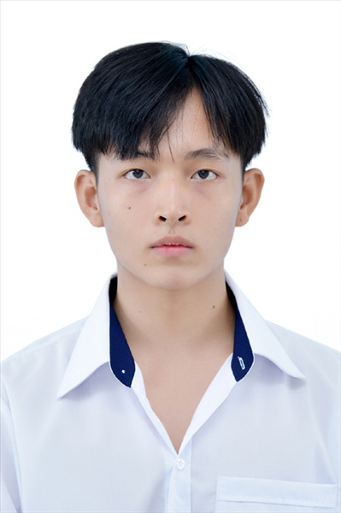
Ngày sinh: 17/12/2003 |  |  |  | Dân tộc: Kinh |  | Giới tính: Nam
Nơi sinh: THÀNH PHỐ HỒ CHÍ MINH |  |  |  | Số CMND/CCCD: 079203018221
Hộ khẩu TT: Quận 12, Tp. Hồ Chí Minh
Học sinh trường: THPT Thạnh Lộc |  |  |  |  |  | Lớp: 12A3
Là học sinh học theo chương trình: THPT  X |  |  |  |  |  | GDTX
Có đăng ký sử dụng kết quả để xét tuyển sinh:
X
Đối tượng: |  | Khu vực: 3 |  |  |  | Diện XTN: 1 |  |  | Điểm cộng: 1.50
Địa chỉ điểm thi: THCS Nguyễn Chí Thanh Q12 - 19, HT11, Tổ 37, KP3, Phường Hiệp Thành, Quận 12
Thông tin bài thi/môn thi đã đăng ký:
Bài thi/Môn thi | Ngữ văn |  | Toán | KHTN |  |  | Ngoại ngữ | KHXH
 |  |  |  | Vật lí | Hóa học | Sinh học |  | Lịch sử |  | Địa lí | GDCD
Thí sinh đã đăng ký bài thi/môn thi | X |  | X | X | X | X | N1
Phòng thi | 1000 |  | 1000 | 1000 |  |  | 1000
Ngày thi | 07/07/2021 |  |  | 08/07/2021 |  |  | 08/07/2021
Giờ phát đề | 07h30 |  | 14h20 | 07h30 | 08h30 | 09h30 | 14h20
Giờ bắt đầu làm bài thi | 07h35 |  | 14h30 | 07h35 | 08h35 | 09h35 | 14h30

(*) Thí sinh đăng ký dự thi bài thi/môn thi nào sẽ được đánh dấu (X) tại cột tương ứng bài thi/môn thi đó; nếu thí sinh đăng ký cả bài thi tổ hợp nào thì tất cả các môn thi thành phần của bài thi tổ hợp đó sẽ được đánh dấu (X). Riêng đối với thí sinh GDTX học lớp 12 trong năm tổ chức thi nếu chọn bài thi KHXH thì đánh dấu 2 môn Lịch sử và Địa lí hoặc đánh dấu cả môn GDCD nếu thí sinh chọn thi thêm môn GDCD để xét tuyển sinh ĐH, CĐ. Thí sinh có đăng ký dự thi môn ngoại ngữ sẽ ký hiệu như sau: N1-Tiếng Anh; N2-Tiếng Nga; N3-Tiếng Pháp;N4-Tiếng Trung Quốc; N5-Tiếng Đức; N6-Tiếng Nhật; N7-Tiếng Hàn.

Thí sinh đến tập trung làm thủ tục dự thi vào:
- Thời gian: 14 giờ 00 ngày 06 tháng 07 năm 2021
- Tại Phòng thi: 1000 - 1000 - của Điểm thi.
Ngày 11 tháng 06 năm 2021
THỦ TRƯỞNG ĐƠN VỊ
(Ký tên và đóng dấu)

02 - HỘI ĐỒNG THI SỞ GD&ĐT TP. HỒ CHÍ MINH  THPT THẠNH LỘC | CỘNG HÒA XÃ HỘI CHỦ NGHĨA VIỆT NAM  Độc lập – Tự do – Hạnh phúc
GIẤY BÁO DỰ THI
Kỳ thi tốt nghiệp THPT năm 2021

Họ tên thí sinh: VÕ THỊ HỒNG KÔNG |  |  |  |  |  | Số báo danh: 02023200 |  |  | 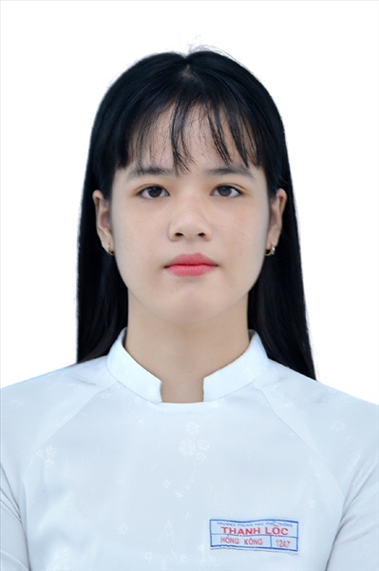
Ngày sinh: 19/07/2002 |  |  |  | Dân tộc: Kinh |  | Giới tính: Nữ
Nơi sinh: ĐỒNG NAI |  |  |  | Số CMND/CCCD: 075302000645
Hộ khẩu TT: Quận 12, Tp. Hồ Chí Minh
Học sinh trường: THPT Thạnh Lộc |  |  |  |  |  | Lớp: 12A3
Là học sinh học theo chương trình: THPT  X |  |  |  |  |  | GDTX
Có đăng ký sử dụng kết quả để xét tuyển sinh:
X
Đối tượng: |  | Khu vực: 3 |  |  |  | Diện XTN: 1 |  |  | Điểm cộng: 2
Địa chỉ điểm thi: THCS Nguyễn Chí Thanh Q12 - 19, HT11, Tổ 37, KP3, Phường Hiệp Thành, Quận 12
Thông tin bài thi/môn thi đã đăng ký:
Bài thi/Môn thi | Ngữ văn |  | Toán | KHTN |  |  | Ngoại ngữ | KHXH
 |  |  |  | Vật lí | Hóa học | Sinh học |  | Lịch sử |  | Địa lí | GDCD
Thí sinh đã đăng ký bài thi/môn thi | X |  | X |  |  |  | N1 | X |  | X | X
Phòng thi | 1002 |  | 1002 |  |  |  | 1002 | 1018
Ngày thi | 07/07/2021 |  |  |  |  |  | 08/07/2021 | 08/07/2021
Giờ phát đề | 07h30 |  | 14h20 |  |  |  | 14h20 | 07h30 |  | 08h30 | 09h30
Giờ bắt đầu làm bài thi | 07h35 |  | 14h30 |  |  |  | 14h30 | 07h35 |  | 08h35 | 09h35

(*) Thí sinh đăng ký dự thi bài thi/môn thi nào sẽ được đánh dấu (X) tại cột tương ứng bài thi/môn thi đó; nếu thí sinh đăng ký cả bài thi tổ hợp nào thì tất cả các môn thi thành phần của bài thi tổ hợp đó sẽ được đánh dấu (X). Riêng đối với thí sinh GDTX học lớp 12 trong năm tổ chức thi nếu chọn bài thi KHXH thì đánh dấu 2 môn Lịch sử và Địa lí hoặc đánh dấu cả môn GDCD nếu thí sinh chọn thi thêm môn GDCD để xét tuyển sinh ĐH, CĐ. Thí sinh có đăng ký dự thi môn ngoại ngữ sẽ ký hiệu như sau: N1-Tiếng Anh; N2-Tiếng Nga; N3-Tiếng Pháp;N4-Tiếng Trung Quốc; N5-Tiếng Đức; N6-Tiếng Nhật; N7-Tiếng Hàn.

Thí sinh đến tập trung làm thủ tục dự thi vào:
- Thời gian: 14 giờ 00 ngày 06 tháng 07 năm 2021
- Tại Phòng thi: 1002 - 1002 - của Điểm thi.
Ngày 11 tháng 06 năm 2021
THỦ TRƯỞNG ĐƠN VỊ
(Ký tên và đóng dấu)

02 - HỘI ĐỒNG THI SỞ GD&ĐT TP. HỒ CHÍ MINH  THPT THẠNH LỘC | CỘNG HÒA XÃ HỘI CHỦ NGHĨA VIỆT NAM  Độc lập – Tự do – Hạnh phúc
GIẤY BÁO DỰ THI
Kỳ thi tốt nghiệp THPT năm 2021

Họ tên thí sinh: NGUYỄN THỊ THÙY LINH |  |  |  |  |  | Số báo danh: 02023239 |  |  | 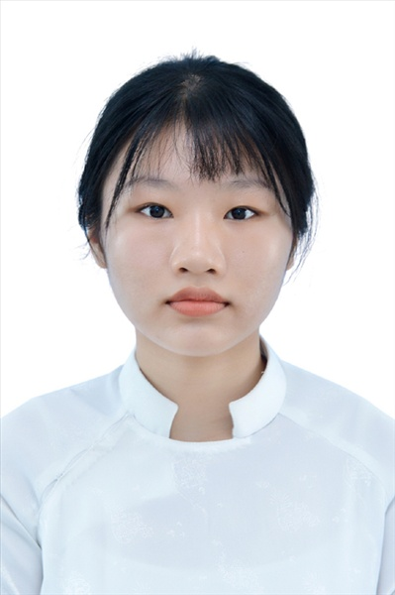
Ngày sinh: 06/11/2003 |  |  |  | Dân tộc: Kinh |  | Giới tính: Nữ
Nơi sinh: HÀ TÂY |  |  |  | Số CMND/CCCD: 001303028090
Hộ khẩu TT: Quận 12, Tp. Hồ Chí Minh
Học sinh trường: THPT Thạnh Lộc |  |  |  |  |  | Lớp: 12A3
Là học sinh học theo chương trình: THPT  X |  |  |  |  |  | GDTX
Có đăng ký sử dụng kết quả để xét tuyển sinh:
X
Đối tượng: |  | Khu vực: 3 |  |  |  | Diện XTN: 1 |  |  | Điểm cộng: 2
Địa chỉ điểm thi: THCS Nguyễn Chí Thanh Q12 - 19, HT11, Tổ 37, KP3, Phường Hiệp Thành, Quận 12
Thông tin bài thi/môn thi đã đăng ký:
Bài thi/Môn thi | Ngữ văn |  | Toán | KHTN |  |  | Ngoại ngữ | KHXH
 |  |  |  | Vật lí | Hóa học | Sinh học |  | Lịch sử |  | Địa lí | GDCD
Thí sinh đã đăng ký bài thi/môn thi | X |  | X | X | X | X | N1
Phòng thi | 1004 |  | 1004 | 1002 |  |  | 1004
Ngày thi | 07/07/2021 |  |  | 08/07/2021 |  |  | 08/07/2021
Giờ phát đề | 07h30 |  | 14h20 | 07h30 | 08h30 | 09h30 | 14h20
Giờ bắt đầu làm bài thi | 07h35 |  | 14h30 | 07h35 | 08h35 | 09h35 | 14h30

(*) Thí sinh đăng ký dự thi bài thi/môn thi nào sẽ được đánh dấu (X) tại cột tương ứng bài thi/môn thi đó; nếu thí sinh đăng ký cả bài thi tổ hợp nào thì tất cả các môn thi thành phần của bài thi tổ hợp đó sẽ được đánh dấu (X). Riêng đối với thí sinh GDTX học lớp 12 trong năm tổ chức thi nếu chọn bài thi KHXH thì đánh dấu 2 môn Lịch sử và Địa lí hoặc đánh dấu cả môn GDCD nếu thí sinh chọn thi thêm môn GDCD để xét tuyển sinh ĐH, CĐ. Thí sinh có đăng ký dự thi môn ngoại ngữ sẽ ký hiệu như sau: N1-Tiếng Anh; N2-Tiếng Nga; N3-Tiếng Pháp;N4-Tiếng Trung Quốc; N5-Tiếng Đức; N6-Tiếng Nhật; N7-Tiếng Hàn.

Thí sinh đến tập trung làm thủ tục dự thi vào:
- Thời gian: 14 giờ 00 ngày 06 tháng 07 năm 2021
- Tại Phòng thi: 1004 - 1004 - của Điểm thi.
Ngày 11 tháng 06 năm 2021
THỦ TRƯỞNG ĐƠN VỊ
(Ký tên và đóng dấu)

02 - HỘI ĐỒNG THI SỞ GD&ĐT TP. HỒ CHÍ MINH  THPT THẠNH LỘC | CỘNG HÒA XÃ HỘI CHỦ NGHĨA VIỆT NAM  Độc lập – Tự do – Hạnh phúc
GIẤY BÁO DỰ THI
Kỳ thi tốt nghiệp THPT năm 2021

Họ tên thí sinh: VŨ BẢO LINH |  |  |  |  |  | Số báo danh: 02023251 |  |  | 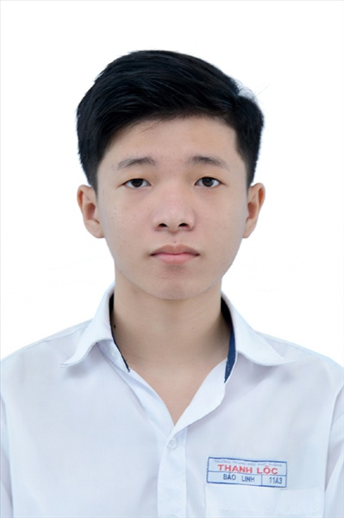
Ngày sinh: 01/02/2003 |  |  |  | Dân tộc: Kinh |  | Giới tính: Nam
Nơi sinh: THÀNH PHỐ HỒ CHÍ MINH |  |  |  | Số CMND/CCCD: 079203023539
Hộ khẩu TT: Quận Gò Vấp, Tp. Hồ Chí Minh
Học sinh trường: THPT Thạnh Lộc |  |  |  |  |  | Lớp: 12A3
Là học sinh học theo chương trình: THPT  X |  |  |  |  |  | GDTX
Có đăng ký sử dụng kết quả để xét tuyển sinh:
X
Đối tượng: |  | Khu vực: 3 |  |  |  | Diện XTN: 1 |  |  | Điểm cộng: 1.50
Địa chỉ điểm thi: THCS Nguyễn Chí Thanh Q12 - 19, HT11, Tổ 37, KP3, Phường Hiệp Thành, Quận 12
Thông tin bài thi/môn thi đã đăng ký:
Bài thi/Môn thi | Ngữ văn |  | Toán | KHTN |  |  | Ngoại ngữ | KHXH
 |  |  |  | Vật lí | Hóa học | Sinh học |  | Lịch sử |  | Địa lí | GDCD
Thí sinh đã đăng ký bài thi/môn thi | X |  | X | X | X | X | N1
Phòng thi | 1004 |  | 1004 | 1003 |  |  | 1004
Ngày thi | 07/07/2021 |  |  | 08/07/2021 |  |  | 08/07/2021
Giờ phát đề | 07h30 |  | 14h20 | 07h30 | 08h30 | 09h30 | 14h20
Giờ bắt đầu làm bài thi | 07h35 |  | 14h30 | 07h35 | 08h35 | 09h35 | 14h30

(*) Thí sinh đăng ký dự thi bài thi/môn thi nào sẽ được đánh dấu (X) tại cột tương ứng bài thi/môn thi đó; nếu thí sinh đăng ký cả bài thi tổ hợp nào thì tất cả các môn thi thành phần của bài thi tổ hợp đó sẽ được đánh dấu (X). Riêng đối với thí sinh GDTX học lớp 12 trong năm tổ chức thi nếu chọn bài thi KHXH thì đánh dấu 2 môn Lịch sử và Địa lí hoặc đánh dấu cả môn GDCD nếu thí sinh chọn thi thêm môn GDCD để xét tuyển sinh ĐH, CĐ. Thí sinh có đăng ký dự thi môn ngoại ngữ sẽ ký hiệu như sau: N1-Tiếng Anh; N2-Tiếng Nga; N3-Tiếng Pháp;N4-Tiếng Trung Quốc; N5-Tiếng Đức; N6-Tiếng Nhật; N7-Tiếng Hàn.

Thí sinh đến tập trung làm thủ tục dự thi vào:
- Thời gian: 14 giờ 00 ngày 06 tháng 07 năm 2021
- Tại Phòng thi: 1004 - 1004 - của Điểm thi.
Ngày 11 tháng 06 năm 2021
THỦ TRƯỞNG ĐƠN VỊ
(Ký tên và đóng dấu)

02 - HỘI ĐỒNG THI SỞ GD&ĐT TP. HỒ CHÍ MINH  THPT THẠNH LỘC | CỘNG HÒA XÃ HỘI CHỦ NGHĨA VIỆT NAM  Độc lập – Tự do – Hạnh phúc
GIẤY BÁO DỰ THI
Kỳ thi tốt nghiệp THPT năm 2021

Họ tên thí sinh: DƯƠNG THỊ MAI LOAN |  |  |  |  |  | Số báo danh: 02023255 |  |  | 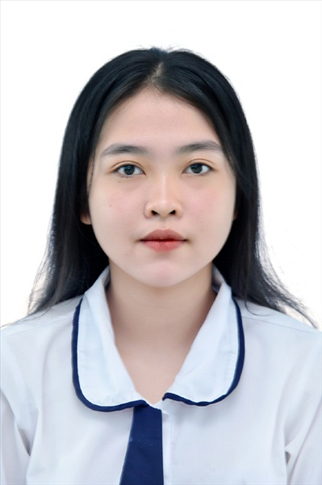
Ngày sinh: 26/11/2003 |  |  |  | Dân tộc: Kinh |  | Giới tính: Nữ
Nơi sinh: THÀNH PHỐ HỒ CHÍ MINH |  |  |  | Số CMND/CCCD: 079303027377
Hộ khẩu TT: Quận 12, Tp. Hồ Chí Minh
Học sinh trường: THPT Thạnh Lộc |  |  |  |  |  | Lớp: 12A3
Là học sinh học theo chương trình: THPT  X |  |  |  |  |  | GDTX
Có đăng ký sử dụng kết quả để xét tuyển sinh:
X
Đối tượng: |  | Khu vực: 3 |  |  |  | Diện XTN: 1 |  |  | Điểm cộng: 1
Địa chỉ điểm thi: THCS Nguyễn Chí Thanh Q12 - 19, HT11, Tổ 37, KP3, Phường Hiệp Thành, Quận 12
Thông tin bài thi/môn thi đã đăng ký:
Bài thi/Môn thi | Ngữ văn |  | Toán | KHTN |  |  | Ngoại ngữ | KHXH
 |  |  |  | Vật lí | Hóa học | Sinh học |  | Lịch sử |  | Địa lí | GDCD
Thí sinh đã đăng ký bài thi/môn thi | X |  | X | X | X | X | N1
Phòng thi | 1004 |  | 1004 | 1003 |  |  | 1004
Ngày thi | 07/07/2021 |  |  | 08/07/2021 |  |  | 08/07/2021
Giờ phát đề | 07h30 |  | 14h20 | 07h30 | 08h30 | 09h30 | 14h20
Giờ bắt đầu làm bài thi | 07h35 |  | 14h30 | 07h35 | 08h35 | 09h35 | 14h30

(*) Thí sinh đăng ký dự thi bài thi/môn thi nào sẽ được đánh dấu (X) tại cột tương ứng bài thi/môn thi đó; nếu thí sinh đăng ký cả bài thi tổ hợp nào thì tất cả các môn thi thành phần của bài thi tổ hợp đó sẽ được đánh dấu (X). Riêng đối với thí sinh GDTX học lớp 12 trong năm tổ chức thi nếu chọn bài thi KHXH thì đánh dấu 2 môn Lịch sử và Địa lí hoặc đánh dấu cả môn GDCD nếu thí sinh chọn thi thêm môn GDCD để xét tuyển sinh ĐH, CĐ. Thí sinh có đăng ký dự thi môn ngoại ngữ sẽ ký hiệu như sau: N1-Tiếng Anh; N2-Tiếng Nga; N3-Tiếng Pháp;N4-Tiếng Trung Quốc; N5-Tiếng Đức; N6-Tiếng Nhật; N7-Tiếng Hàn.

Thí sinh đến tập trung làm thủ tục dự thi vào:
- Thời gian: 14 giờ 00 ngày 06 tháng 07 năm 2021
- Tại Phòng thi: 1004 - 1004 - của Điểm thi.
Ngày 11 tháng 06 năm 2021
THỦ TRƯỞNG ĐƠN VỊ
(Ký tên và đóng dấu)

02 - HỘI ĐỒNG THI SỞ GD&ĐT TP. HỒ CHÍ MINH  THPT THẠNH LỘC | CỘNG HÒA XÃ HỘI CHỦ NGHĨA VIỆT NAM  Độc lập – Tự do – Hạnh phúc
GIẤY BÁO DỰ THI
Kỳ thi tốt nghiệp THPT năm 2021

Họ tên thí sinh: THẠCH QUỐC LONG |  |  |  |  |  | Số báo danh: 02023266 |  |  | 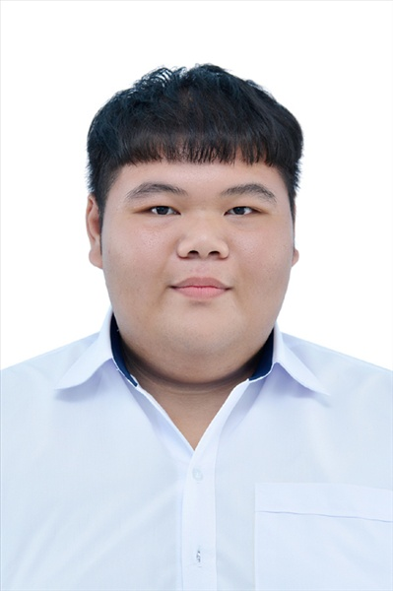
Ngày sinh: 28/11/2003 |  |  |  | Dân tộc: Kinh |  | Giới tính: Nam
Nơi sinh: THÀNH PHỐ HỒ CHÍ MINH |  |  |  | Số CMND/CCCD: 079203028653
Hộ khẩu TT: Quận 12, Tp. Hồ Chí Minh
Học sinh trường: THPT Thạnh Lộc |  |  |  |  |  | Lớp: 12A3
Là học sinh học theo chương trình: THPT  X |  |  |  |  |  | GDTX
Có đăng ký sử dụng kết quả để xét tuyển sinh:
X
Đối tượng: |  | Khu vực: 3 |  |  |  | Diện XTN: 1 |  |  | Điểm cộng: 1
Địa chỉ điểm thi: THCS Nguyễn Chí Thanh Q12 - 19, HT11, Tổ 37, KP3, Phường Hiệp Thành, Quận 12
Thông tin bài thi/môn thi đã đăng ký:
Bài thi/Môn thi | Ngữ văn |  | Toán | KHTN |  |  | Ngoại ngữ | KHXH
 |  |  |  | Vật lí | Hóa học | Sinh học |  | Lịch sử |  | Địa lí | GDCD
Thí sinh đã đăng ký bài thi/môn thi | X |  | X | X | X | X | N1
Phòng thi | 1005 |  | 1005 | 1003 |  |  | 1005
Ngày thi | 07/07/2021 |  |  | 08/07/2021 |  |  | 08/07/2021
Giờ phát đề | 07h30 |  | 14h20 | 07h30 | 08h30 | 09h30 | 14h20
Giờ bắt đầu làm bài thi | 07h35 |  | 14h30 | 07h35 | 08h35 | 09h35 | 14h30

(*) Thí sinh đăng ký dự thi bài thi/môn thi nào sẽ được đánh dấu (X) tại cột tương ứng bài thi/môn thi đó; nếu thí sinh đăng ký cả bài thi tổ hợp nào thì tất cả các môn thi thành phần của bài thi tổ hợp đó sẽ được đánh dấu (X). Riêng đối với thí sinh GDTX học lớp 12 trong năm tổ chức thi nếu chọn bài thi KHXH thì đánh dấu 2 môn Lịch sử và Địa lí hoặc đánh dấu cả môn GDCD nếu thí sinh chọn thi thêm môn GDCD để xét tuyển sinh ĐH, CĐ. Thí sinh có đăng ký dự thi môn ngoại ngữ sẽ ký hiệu như sau: N1-Tiếng Anh; N2-Tiếng Nga; N3-Tiếng Pháp;N4-Tiếng Trung Quốc; N5-Tiếng Đức; N6-Tiếng Nhật; N7-Tiếng Hàn.

Thí sinh đến tập trung làm thủ tục dự thi vào:
- Thời gian: 14 giờ 00 ngày 06 tháng 07 năm 2021
- Tại Phòng thi: 1005 - 1005 - của Điểm thi.
Ngày 11 tháng 06 năm 2021
THỦ TRƯỞNG ĐƠN VỊ
(Ký tên và đóng dấu)

02 - HỘI ĐỒNG THI SỞ GD&ĐT TP. HỒ CHÍ MINH  THPT THẠNH LỘC | CỘNG HÒA XÃ HỘI CHỦ NGHĨA VIỆT NAM  Độc lập – Tự do – Hạnh phúc
GIẤY BÁO DỰ THI
Kỳ thi tốt nghiệp THPT năm 2021

Họ tên thí sinh: PHẠM QUỐC MINH |  |  |  |  |  | Số báo danh: 02023312 |  |  | 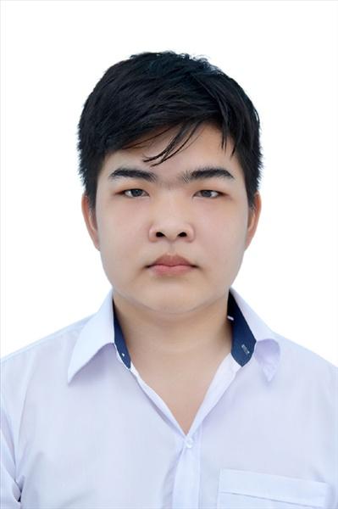
Ngày sinh: 15/05/2003 |  |  |  | Dân tộc: Kinh |  | Giới tính: Nam
Nơi sinh: THÀNH PHỐ HỒ CHÍ MINH |  |  |  | Số CMND/CCCD: 079203028960
Hộ khẩu TT: Quận 12, Tp. Hồ Chí Minh
Học sinh trường: THPT Thạnh Lộc |  |  |  |  |  | Lớp: 12A3
Là học sinh học theo chương trình: THPT  X |  |  |  |  |  | GDTX
Có đăng ký sử dụng kết quả để xét tuyển sinh:
X
Đối tượng: |  | Khu vực: 3 |  |  |  | Diện XTN: 1 |  |  | Điểm cộng: 1.50
Địa chỉ điểm thi: THCS Nguyễn Chí Thanh Q12 - 19, HT11, Tổ 37, KP3, Phường Hiệp Thành, Quận 12
Thông tin bài thi/môn thi đã đăng ký:
Bài thi/Môn thi | Ngữ văn |  | Toán | KHTN |  |  | Ngoại ngữ | KHXH
 |  |  |  | Vật lí | Hóa học | Sinh học |  | Lịch sử |  | Địa lí | GDCD
Thí sinh đã đăng ký bài thi/môn thi | X |  | X | X | X | X | N1
Phòng thi | 1007 |  | 1007 | 1005 |  |  | 1007
Ngày thi | 07/07/2021 |  |  | 08/07/2021 |  |  | 08/07/2021
Giờ phát đề | 07h30 |  | 14h20 | 07h30 | 08h30 | 09h30 | 14h20
Giờ bắt đầu làm bài thi | 07h35 |  | 14h30 | 07h35 | 08h35 | 09h35 | 14h30

(*) Thí sinh đăng ký dự thi bài thi/môn thi nào sẽ được đánh dấu (X) tại cột tương ứng bài thi/môn thi đó; nếu thí sinh đăng ký cả bài thi tổ hợp nào thì tất cả các môn thi thành phần của bài thi tổ hợp đó sẽ được đánh dấu (X). Riêng đối với thí sinh GDTX học lớp 12 trong năm tổ chức thi nếu chọn bài thi KHXH thì đánh dấu 2 môn Lịch sử và Địa lí hoặc đánh dấu cả môn GDCD nếu thí sinh chọn thi thêm môn GDCD để xét tuyển sinh ĐH, CĐ. Thí sinh có đăng ký dự thi môn ngoại ngữ sẽ ký hiệu như sau: N1-Tiếng Anh; N2-Tiếng Nga; N3-Tiếng Pháp;N4-Tiếng Trung Quốc; N5-Tiếng Đức; N6-Tiếng Nhật; N7-Tiếng Hàn.

Thí sinh đến tập trung làm thủ tục dự thi vào:
- Thời gian: 14 giờ 00 ngày 06 tháng 07 năm 2021
- Tại Phòng thi: 1007 - 1007 - của Điểm thi.
Ngày 11 tháng 06 năm 2021
THỦ TRƯỞNG ĐƠN VỊ
(Ký tên và đóng dấu)

02 - HỘI ĐỒNG THI SỞ GD&ĐT TP. HỒ CHÍ MINH  THPT THẠNH LỘC | CỘNG HÒA XÃ HỘI CHỦ NGHĨA VIỆT NAM  Độc lập – Tự do – Hạnh phúc
GIẤY BÁO DỰ THI
Kỳ thi tốt nghiệp THPT năm 2021

Họ tên thí sinh: PHẠM HỒNG NGA |  |  |  |  |  | Số báo danh: 02023350 |  |  | 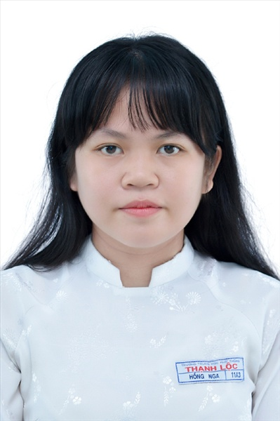
Ngày sinh: 18/05/2003 |  |  |  | Dân tộc: Kinh |  | Giới tính: Nữ
Nơi sinh: THÀNH PHỐ HỒ CHÍ MINH |  |  |  | Số CMND/CCCD: 079303005588
Hộ khẩu TT: Quận 12, Tp. Hồ Chí Minh
Học sinh trường: THPT Thạnh Lộc |  |  |  |  |  | Lớp: 12A3
Là học sinh học theo chương trình: THPT  X |  |  |  |  |  | GDTX
Có đăng ký sử dụng kết quả để xét tuyển sinh:
X
Đối tượng: |  | Khu vực: 3 |  |  |  | Diện XTN: 1 |  |  | Điểm cộng: 1
Địa chỉ điểm thi: THCS Nguyễn Chí Thanh Q12 - 19, HT11, Tổ 37, KP3, Phường Hiệp Thành, Quận 12
Thông tin bài thi/môn thi đã đăng ký:
Bài thi/Môn thi | Ngữ văn |  | Toán | KHTN |  |  | Ngoại ngữ | KHXH
 |  |  |  | Vật lí | Hóa học | Sinh học |  | Lịch sử |  | Địa lí | GDCD
Thí sinh đã đăng ký bài thi/môn thi | X |  | X | X | X | X | N1
Phòng thi | 1008 |  | 1008 | 1006 |  |  | 1008
Ngày thi | 07/07/2021 |  |  | 08/07/2021 |  |  | 08/07/2021
Giờ phát đề | 07h30 |  | 14h20 | 07h30 | 08h30 | 09h30 | 14h20
Giờ bắt đầu làm bài thi | 07h35 |  | 14h30 | 07h35 | 08h35 | 09h35 | 14h30

(*) Thí sinh đăng ký dự thi bài thi/môn thi nào sẽ được đánh dấu (X) tại cột tương ứng bài thi/môn thi đó; nếu thí sinh đăng ký cả bài thi tổ hợp nào thì tất cả các môn thi thành phần của bài thi tổ hợp đó sẽ được đánh dấu (X). Riêng đối với thí sinh GDTX học lớp 12 trong năm tổ chức thi nếu chọn bài thi KHXH thì đánh dấu 2 môn Lịch sử và Địa lí hoặc đánh dấu cả môn GDCD nếu thí sinh chọn thi thêm môn GDCD để xét tuyển sinh ĐH, CĐ. Thí sinh có đăng ký dự thi môn ngoại ngữ sẽ ký hiệu như sau: N1-Tiếng Anh; N2-Tiếng Nga; N3-Tiếng Pháp;N4-Tiếng Trung Quốc; N5-Tiếng Đức; N6-Tiếng Nhật; N7-Tiếng Hàn.

Thí sinh đến tập trung làm thủ tục dự thi vào:
- Thời gian: 14 giờ 00 ngày 06 tháng 07 năm 2021
- Tại Phòng thi: 1008 - 1008 - của Điểm thi.
Ngày 11 tháng 06 năm 2021
THỦ TRƯỞNG ĐƠN VỊ
(Ký tên và đóng dấu)

02 - HỘI ĐỒNG THI SỞ GD&ĐT TP. HỒ CHÍ MINH  THPT THẠNH LỘC | CỘNG HÒA XÃ HỘI CHỦ NGHĨA VIỆT NAM  Độc lập – Tự do – Hạnh phúc
GIẤY BÁO DỰ THI
Kỳ thi tốt nghiệp THPT năm 2021

Họ tên thí sinh: NGUYỄN BẠCH KIM NGÂN |  |  |  |  |  | Số báo danh: 02023366 |  |  | 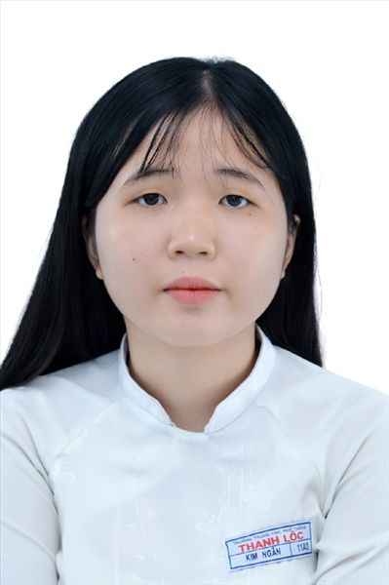
Ngày sinh: 18/03/2003 |  |  |  | Dân tộc: Kinh |  | Giới tính: Nữ
Nơi sinh: THÀNH PHỐ HỒ CHÍ MINH |  |  |  | Số CMND/CCCD: 079303029916
Hộ khẩu TT: Quận 12, Tp. Hồ Chí Minh
Học sinh trường: THPT Thạnh Lộc |  |  |  |  |  | Lớp: 12A3
Là học sinh học theo chương trình: THPT  X |  |  |  |  |  | GDTX
Có đăng ký sử dụng kết quả để xét tuyển sinh:
X
Đối tượng: |  | Khu vực: 3 |  |  |  | Diện XTN: 1 |  |  | Điểm cộng: 1.50
Địa chỉ điểm thi: THCS Nguyễn Chí Thanh Q12 - 19, HT11, Tổ 37, KP3, Phường Hiệp Thành, Quận 12
Thông tin bài thi/môn thi đã đăng ký:
Bài thi/Môn thi | Ngữ văn |  | Toán | KHTN |  |  | Ngoại ngữ | KHXH
 |  |  |  | Vật lí | Hóa học | Sinh học |  | Lịch sử |  | Địa lí | GDCD
Thí sinh đã đăng ký bài thi/môn thi | X |  | X | X | X | X | N1
Phòng thi | 1009 |  | 1009 | 1006 |  |  | 1009
Ngày thi | 07/07/2021 |  |  | 08/07/2021 |  |  | 08/07/2021
Giờ phát đề | 07h30 |  | 14h20 | 07h30 | 08h30 | 09h30 | 14h20
Giờ bắt đầu làm bài thi | 07h35 |  | 14h30 | 07h35 | 08h35 | 09h35 | 14h30

(*) Thí sinh đăng ký dự thi bài thi/môn thi nào sẽ được đánh dấu (X) tại cột tương ứng bài thi/môn thi đó; nếu thí sinh đăng ký cả bài thi tổ hợp nào thì tất cả các môn thi thành phần của bài thi tổ hợp đó sẽ được đánh dấu (X). Riêng đối với thí sinh GDTX học lớp 12 trong năm tổ chức thi nếu chọn bài thi KHXH thì đánh dấu 2 môn Lịch sử và Địa lí hoặc đánh dấu cả môn GDCD nếu thí sinh chọn thi thêm môn GDCD để xét tuyển sinh ĐH, CĐ. Thí sinh có đăng ký dự thi môn ngoại ngữ sẽ ký hiệu như sau: N1-Tiếng Anh; N2-Tiếng Nga; N3-Tiếng Pháp;N4-Tiếng Trung Quốc; N5-Tiếng Đức; N6-Tiếng Nhật; N7-Tiếng Hàn.

Thí sinh đến tập trung làm thủ tục dự thi vào:
- Thời gian: 14 giờ 00 ngày 06 tháng 07 năm 2021
- Tại Phòng thi: 1009 - 1009 - của Điểm thi.
Ngày 11 tháng 06 năm 2021
THỦ TRƯỞNG ĐƠN VỊ
(Ký tên và đóng dấu)

02 - HỘI ĐỒNG THI SỞ GD&ĐT TP. HỒ CHÍ MINH  THPT THẠNH LỘC | CỘNG HÒA XÃ HỘI CHỦ NGHĨA VIỆT NAM  Độc lập – Tự do – Hạnh phúc
GIẤY BÁO DỰ THI
Kỳ thi tốt nghiệp THPT năm 2021

Họ tên thí sinh: NGUYỄN KIỆT PHƯƠNG NHI |  |  |  |  |  | Số báo danh: 02023459 |  |  | 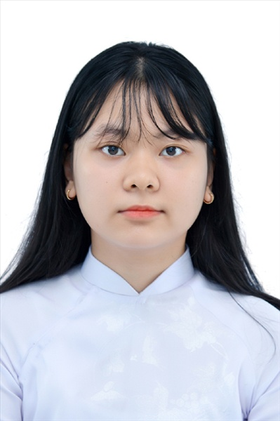
Ngày sinh: 09/06/2003 |  |  |  | Dân tộc: Kinh |  | Giới tính: Nữ
Nơi sinh: THÀNH PHỐ HỒ CHÍ MINH |  |  |  | Số CMND/CCCD: 079303039196
Hộ khẩu TT: Quận 12, Tp. Hồ Chí Minh
Học sinh trường: THPT Thạnh Lộc |  |  |  |  |  | Lớp: 12A3
Là học sinh học theo chương trình: THPT  X |  |  |  |  |  | GDTX
Có đăng ký sử dụng kết quả để xét tuyển sinh:
X
Đối tượng: |  | Khu vực: 3 |  |  |  | Diện XTN: 1 |  |  | Điểm cộng: 1
Địa chỉ điểm thi: THCS Nguyễn Chí Thanh Q12 - 19, HT11, Tổ 37, KP3, Phường Hiệp Thành, Quận 12
Thông tin bài thi/môn thi đã đăng ký:
Bài thi/Môn thi | Ngữ văn |  | Toán | KHTN |  |  | Ngoại ngữ | KHXH
 |  |  |  | Vật lí | Hóa học | Sinh học |  | Lịch sử |  | Địa lí | GDCD
Thí sinh đã đăng ký bài thi/môn thi | X |  | X | X | X | X | N1
Phòng thi | 1013 |  | 1013 | 1009 |  |  | 1013
Ngày thi | 07/07/2021 |  |  | 08/07/2021 |  |  | 08/07/2021
Giờ phát đề | 07h30 |  | 14h20 | 07h30 | 08h30 | 09h30 | 14h20
Giờ bắt đầu làm bài thi | 07h35 |  | 14h30 | 07h35 | 08h35 | 09h35 | 14h30

(*) Thí sinh đăng ký dự thi bài thi/môn thi nào sẽ được đánh dấu (X) tại cột tương ứng bài thi/môn thi đó; nếu thí sinh đăng ký cả bài thi tổ hợp nào thì tất cả các môn thi thành phần của bài thi tổ hợp đó sẽ được đánh dấu (X). Riêng đối với thí sinh GDTX học lớp 12 trong năm tổ chức thi nếu chọn bài thi KHXH thì đánh dấu 2 môn Lịch sử và Địa lí hoặc đánh dấu cả môn GDCD nếu thí sinh chọn thi thêm môn GDCD để xét tuyển sinh ĐH, CĐ. Thí sinh có đăng ký dự thi môn ngoại ngữ sẽ ký hiệu như sau: N1-Tiếng Anh; N2-Tiếng Nga; N3-Tiếng Pháp;N4-Tiếng Trung Quốc; N5-Tiếng Đức; N6-Tiếng Nhật; N7-Tiếng Hàn.

Thí sinh đến tập trung làm thủ tục dự thi vào:
- Thời gian: 14 giờ 00 ngày 06 tháng 07 năm 2021
- Tại Phòng thi: 1013 - 1013 - của Điểm thi.
Ngày 11 tháng 06 năm 2021
THỦ TRƯỞNG ĐƠN VỊ
(Ký tên và đóng dấu)

02 - HỘI ĐỒNG THI SỞ GD&ĐT TP. HỒ CHÍ MINH  THPT THẠNH LỘC | CỘNG HÒA XÃ HỘI CHỦ NGHĨA VIỆT NAM  Độc lập – Tự do – Hạnh phúc
GIẤY BÁO DỰ THI
Kỳ thi tốt nghiệp THPT năm 2021

Họ tên thí sinh: NGUYỄN HỮU PHONG |  |  |  |  |  | Số báo danh: 02023499 |  |  | 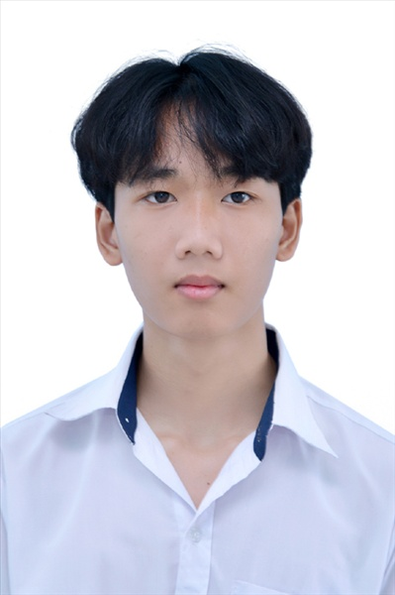
Ngày sinh: 26/06/2003 |  |  |  | Dân tộc: Kinh |  | Giới tính: Nam
Nơi sinh: THÀNH PHỐ HỒ CHÍ MINH |  |  |  | Số CMND/CCCD: 079203041261
Hộ khẩu TT: Quận 12, Tp. Hồ Chí Minh
Học sinh trường: THPT Thạnh Lộc |  |  |  |  |  | Lớp: 12A3
Là học sinh học theo chương trình: THPT  X |  |  |  |  |  | GDTX
Có đăng ký sử dụng kết quả để xét tuyển sinh:
X
Đối tượng: |  | Khu vực: 3 |  |  |  | Diện XTN: 1 |  |  | Điểm cộng: 2
Địa chỉ điểm thi: THCS Nguyễn Chí Thanh Q12 - 19, HT11, Tổ 37, KP3, Phường Hiệp Thành, Quận 12
Thông tin bài thi/môn thi đã đăng ký:
Bài thi/Môn thi | Ngữ văn |  | Toán | KHTN |  |  | Ngoại ngữ | KHXH
 |  |  |  | Vật lí | Hóa học | Sinh học |  | Lịch sử |  | Địa lí | GDCD
Thí sinh đã đăng ký bài thi/môn thi | X |  | X | X | X | X | N1
Phòng thi | 1014 |  | 1014 | 1010 |  |  | 1014
Ngày thi | 07/07/2021 |  |  | 08/07/2021 |  |  | 08/07/2021
Giờ phát đề | 07h30 |  | 14h20 | 07h30 | 08h30 | 09h30 | 14h20
Giờ bắt đầu làm bài thi | 07h35 |  | 14h30 | 07h35 | 08h35 | 09h35 | 14h30

(*) Thí sinh đăng ký dự thi bài thi/môn thi nào sẽ được đánh dấu (X) tại cột tương ứng bài thi/môn thi đó; nếu thí sinh đăng ký cả bài thi tổ hợp nào thì tất cả các môn thi thành phần của bài thi tổ hợp đó sẽ được đánh dấu (X). Riêng đối với thí sinh GDTX học lớp 12 trong năm tổ chức thi nếu chọn bài thi KHXH thì đánh dấu 2 môn Lịch sử và Địa lí hoặc đánh dấu cả môn GDCD nếu thí sinh chọn thi thêm môn GDCD để xét tuyển sinh ĐH, CĐ. Thí sinh có đăng ký dự thi môn ngoại ngữ sẽ ký hiệu như sau: N1-Tiếng Anh; N2-Tiếng Nga; N3-Tiếng Pháp;N4-Tiếng Trung Quốc; N5-Tiếng Đức; N6-Tiếng Nhật; N7-Tiếng Hàn.

Thí sinh đến tập trung làm thủ tục dự thi vào:
- Thời gian: 14 giờ 00 ngày 06 tháng 07 năm 2021
- Tại Phòng thi: 1014 - 1014 - của Điểm thi.
Ngày 11 tháng 06 năm 2021
THỦ TRƯỞNG ĐƠN VỊ
(Ký tên và đóng dấu)

02 - HỘI ĐỒNG THI SỞ GD&ĐT TP. HỒ CHÍ MINH  THPT THẠNH LỘC | CỘNG HÒA XÃ HỘI CHỦ NGHĨA VIỆT NAM  Độc lập – Tự do – Hạnh phúc
GIẤY BÁO DỰ THI
Kỳ thi tốt nghiệp THPT năm 2021

Họ tên thí sinh: TẠ HOÀNG PHÚC |  |  |  |  |  | Số báo danh: 02023525 |  |  | 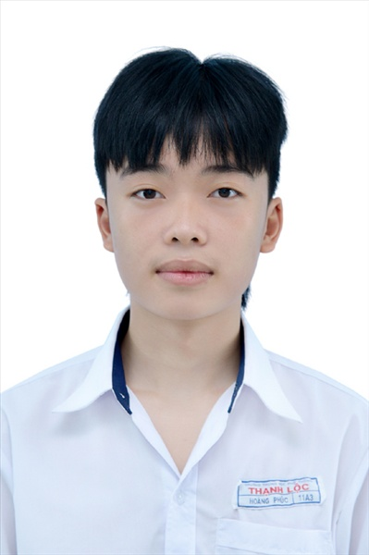
Ngày sinh: 11/11/2003 |  |  |  | Dân tộc: Kinh |  | Giới tính: Nam
Nơi sinh: KON TUM |  |  |  | Số CMND/CCCD: 062203000015
Hộ khẩu TT: Huyện Hóc Môn, Tp. Hồ Chí Minh
Học sinh trường: THPT Thạnh Lộc |  |  |  |  |  | Lớp: 12A3
Là học sinh học theo chương trình: THPT  X |  |  |  |  |  | GDTX
Có đăng ký sử dụng kết quả để xét tuyển sinh:
X
Đối tượng: |  | Khu vực: 3 |  |  |  | Diện XTN: 1 |  |  | Điểm cộng: 1.50
Địa chỉ điểm thi: THCS Nguyễn Chí Thanh Q12 - 19, HT11, Tổ 37, KP3, Phường Hiệp Thành, Quận 12
Thông tin bài thi/môn thi đã đăng ký:
Bài thi/Môn thi | Ngữ văn |  | Toán | KHTN |  |  | Ngoại ngữ | KHXH
 |  |  |  | Vật lí | Hóa học | Sinh học |  | Lịch sử |  | Địa lí | GDCD
Thí sinh đã đăng ký bài thi/môn thi | X |  | X | X | X | X | N1
Phòng thi | 1015 |  | 1015 | 1011 |  |  | 1015
Ngày thi | 07/07/2021 |  |  | 08/07/2021 |  |  | 08/07/2021
Giờ phát đề | 07h30 |  | 14h20 | 07h30 | 08h30 | 09h30 | 14h20
Giờ bắt đầu làm bài thi | 07h35 |  | 14h30 | 07h35 | 08h35 | 09h35 | 14h30

(*) Thí sinh đăng ký dự thi bài thi/môn thi nào sẽ được đánh dấu (X) tại cột tương ứng bài thi/môn thi đó; nếu thí sinh đăng ký cả bài thi tổ hợp nào thì tất cả các môn thi thành phần của bài thi tổ hợp đó sẽ được đánh dấu (X). Riêng đối với thí sinh GDTX học lớp 12 trong năm tổ chức thi nếu chọn bài thi KHXH thì đánh dấu 2 môn Lịch sử và Địa lí hoặc đánh dấu cả môn GDCD nếu thí sinh chọn thi thêm môn GDCD để xét tuyển sinh ĐH, CĐ. Thí sinh có đăng ký dự thi môn ngoại ngữ sẽ ký hiệu như sau: N1-Tiếng Anh; N2-Tiếng Nga; N3-Tiếng Pháp;N4-Tiếng Trung Quốc; N5-Tiếng Đức; N6-Tiếng Nhật; N7-Tiếng Hàn.

Thí sinh đến tập trung làm thủ tục dự thi vào:
- Thời gian: 14 giờ 00 ngày 06 tháng 07 năm 2021
- Tại Phòng thi: 1015 - 1015 - của Điểm thi.
Ngày 11 tháng 06 năm 2021
THỦ TRƯỞNG ĐƠN VỊ
(Ký tên và đóng dấu)

02 - HỘI ĐỒNG THI SỞ GD&ĐT TP. HỒ CHÍ MINH  THPT THẠNH LỘC | CỘNG HÒA XÃ HỘI CHỦ NGHĨA VIỆT NAM  Độc lập – Tự do – Hạnh phúc
GIẤY BÁO DỰ THI
Kỳ thi tốt nghiệp THPT năm 2021

Họ tên thí sinh: TRƯƠNG TRỌNG TẤN |  |  |  |  |  | Số báo danh: 02023625 |  |  | 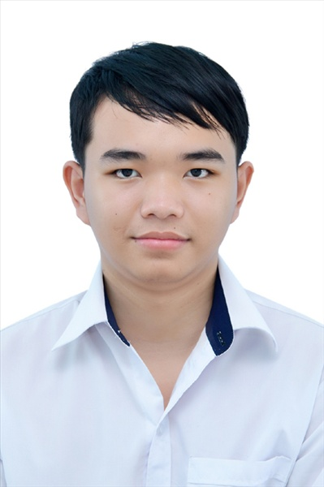
Ngày sinh: 27/05/2003 |  |  |  | Dân tộc: Kinh |  | Giới tính: Nam
Nơi sinh: THÀNH PHỐ HỒ CHÍ MINH |  |  |  | Số CMND/CCCD: 079203024531
Hộ khẩu TT: Quận 12, Tp. Hồ Chí Minh
Học sinh trường: THPT Thạnh Lộc |  |  |  |  |  | Lớp: 12A3
Là học sinh học theo chương trình: THPT  X |  |  |  |  |  | GDTX
Có đăng ký sử dụng kết quả để xét tuyển sinh:
X
Đối tượng: |  | Khu vực: 3 |  |  |  | Diện XTN: 1 |  |  | Điểm cộng: 2
Địa chỉ điểm thi: THCS Nguyễn Chí Thanh Q12 - 19, HT11, Tổ 37, KP3, Phường Hiệp Thành, Quận 12
Thông tin bài thi/môn thi đã đăng ký:
Bài thi/Môn thi | Ngữ văn |  | Toán | KHTN |  |  | Ngoại ngữ | KHXH
 |  |  |  | Vật lí | Hóa học | Sinh học |  | Lịch sử |  | Địa lí | GDCD
Thí sinh đã đăng ký bài thi/môn thi | X |  | X | X | X | X | N1
Phòng thi | 1020 |  | 1020 | 1014 |  |  | 1020
Ngày thi | 07/07/2021 |  |  | 08/07/2021 |  |  | 08/07/2021
Giờ phát đề | 07h30 |  | 14h20 | 07h30 | 08h30 | 09h30 | 14h20
Giờ bắt đầu làm bài thi | 07h35 |  | 14h30 | 07h35 | 08h35 | 09h35 | 14h30

(*) Thí sinh đăng ký dự thi bài thi/môn thi nào sẽ được đánh dấu (X) tại cột tương ứng bài thi/môn thi đó; nếu thí sinh đăng ký cả bài thi tổ hợp nào thì tất cả các môn thi thành phần của bài thi tổ hợp đó sẽ được đánh dấu (X). Riêng đối với thí sinh GDTX học lớp 12 trong năm tổ chức thi nếu chọn bài thi KHXH thì đánh dấu 2 môn Lịch sử và Địa lí hoặc đánh dấu cả môn GDCD nếu thí sinh chọn thi thêm môn GDCD để xét tuyển sinh ĐH, CĐ. Thí sinh có đăng ký dự thi môn ngoại ngữ sẽ ký hiệu như sau: N1-Tiếng Anh; N2-Tiếng Nga; N3-Tiếng Pháp;N4-Tiếng Trung Quốc; N5-Tiếng Đức; N6-Tiếng Nhật; N7-Tiếng Hàn.

Thí sinh đến tập trung làm thủ tục dự thi vào:
- Thời gian: 14 giờ 00 ngày 06 tháng 07 năm 2021
- Tại Phòng thi: 1020 - 1020 - của Điểm thi.
Ngày 11 tháng 06 năm 2021
THỦ TRƯỞNG ĐƠN VỊ
(Ký tên và đóng dấu)

02 - HỘI ĐỒNG THI SỞ GD&ĐT TP. HỒ CHÍ MINH  THPT THẠNH LỘC | CỘNG HÒA XÃ HỘI CHỦ NGHĨA VIỆT NAM  Độc lập – Tự do – Hạnh phúc
GIẤY BÁO DỰ THI
Kỳ thi tốt nghiệp THPT năm 2021

Họ tên thí sinh: NGUYỄN NHẬT THANH |  |  |  |  |  | Số báo danh: 02023639 |  |  | 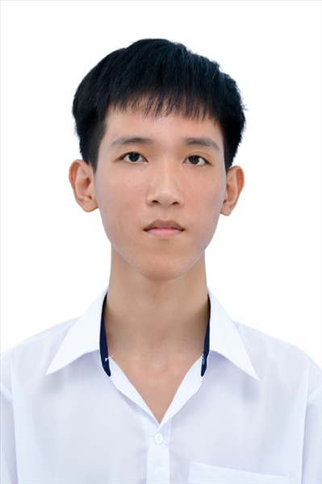
Ngày sinh: 01/07/2003 |  |  |  | Dân tộc: Kinh |  | Giới tính: Nam
Nơi sinh: THÀNH PHỐ HỒ CHÍ MINH |  |  |  | Số CMND/CCCD: 079203012398
Hộ khẩu TT: Quận 12, Tp. Hồ Chí Minh
Học sinh trường: THPT Thạnh Lộc |  |  |  |  |  | Lớp: 12A3
Là học sinh học theo chương trình: THPT  X |  |  |  |  |  | GDTX
Có đăng ký sử dụng kết quả để xét tuyển sinh:
X
Đối tượng: |  | Khu vực: 3 |  |  |  | Diện XTN: 1 |  |  | Điểm cộng: 2
Địa chỉ điểm thi: THCS Nguyễn Chí Thanh Q12 - 19, HT11, Tổ 37, KP3, Phường Hiệp Thành, Quận 12
Thông tin bài thi/môn thi đã đăng ký:
Bài thi/Môn thi | Ngữ văn |  | Toán | KHTN |  |  | Ngoại ngữ | KHXH
 |  |  |  | Vật lí | Hóa học | Sinh học |  | Lịch sử |  | Địa lí | GDCD
Thí sinh đã đăng ký bài thi/môn thi | X |  | X | X | X | X | N1
Phòng thi | 1020 |  | 1020 | 1015 |  |  | 1020
Ngày thi | 07/07/2021 |  |  | 08/07/2021 |  |  | 08/07/2021
Giờ phát đề | 07h30 |  | 14h20 | 07h30 | 08h30 | 09h30 | 14h20
Giờ bắt đầu làm bài thi | 07h35 |  | 14h30 | 07h35 | 08h35 | 09h35 | 14h30

(*) Thí sinh đăng ký dự thi bài thi/môn thi nào sẽ được đánh dấu (X) tại cột tương ứng bài thi/môn thi đó; nếu thí sinh đăng ký cả bài thi tổ hợp nào thì tất cả các môn thi thành phần của bài thi tổ hợp đó sẽ được đánh dấu (X). Riêng đối với thí sinh GDTX học lớp 12 trong năm tổ chức thi nếu chọn bài thi KHXH thì đánh dấu 2 môn Lịch sử và Địa lí hoặc đánh dấu cả môn GDCD nếu thí sinh chọn thi thêm môn GDCD để xét tuyển sinh ĐH, CĐ. Thí sinh có đăng ký dự thi môn ngoại ngữ sẽ ký hiệu như sau: N1-Tiếng Anh; N2-Tiếng Nga; N3-Tiếng Pháp;N4-Tiếng Trung Quốc; N5-Tiếng Đức; N6-Tiếng Nhật; N7-Tiếng Hàn.

Thí sinh đến tập trung làm thủ tục dự thi vào:
- Thời gian: 14 giờ 00 ngày 06 tháng 07 năm 2021
- Tại Phòng thi: 1020 - 1020 - của Điểm thi.
Ngày 11 tháng 06 năm 2021
THỦ TRƯỞNG ĐƠN VỊ
(Ký tên và đóng dấu)

02 - HỘI ĐỒNG THI SỞ GD&ĐT TP. HỒ CHÍ MINH  THPT THẠNH LỘC | CỘNG HÒA XÃ HỘI CHỦ NGHĨA VIỆT NAM  Độc lập – Tự do – Hạnh phúc
GIẤY BÁO DỰ THI
Kỳ thi tốt nghiệp THPT năm 2021

Họ tên thí sinh: ĐẶNG MINH THÀNH |  |  |  |  |  | Số báo danh: 02023644 |  |  | 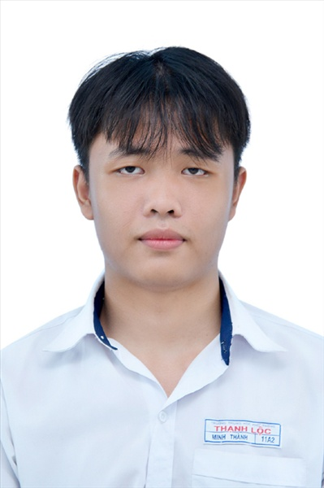
Ngày sinh: 20/03/2003 |  |  |  | Dân tộc: Kinh |  | Giới tính: Nam
Nơi sinh: THÀNH PHỐ HỒ CHÍ MINH |  |  |  | Số CMND/CCCD: 312567863
Hộ khẩu TT: Huyện Cai Lậy, Tiền Giang
Học sinh trường: THPT Thạnh Lộc |  |  |  |  |  | Lớp: 12A3
Là học sinh học theo chương trình: THPT  X |  |  |  |  |  | GDTX
Có đăng ký sử dụng kết quả để xét tuyển sinh:
X
Đối tượng: |  | Khu vực: 3 |  |  |  | Diện XTN: 1 |  |  | Điểm cộng: 1.50
Địa chỉ điểm thi: THCS Nguyễn Chí Thanh Q12 - 19, HT11, Tổ 37, KP3, Phường Hiệp Thành, Quận 12
Thông tin bài thi/môn thi đã đăng ký:
Bài thi/Môn thi | Ngữ văn |  | Toán | KHTN |  |  | Ngoại ngữ | KHXH
 |  |  |  | Vật lí | Hóa học | Sinh học |  | Lịch sử |  | Địa lí | GDCD
Thí sinh đã đăng ký bài thi/môn thi | X |  | X | X | X | X | N1
Phòng thi | 1020 |  | 1020 | 1015 |  |  | 1020
Ngày thi | 07/07/2021 |  |  | 08/07/2021 |  |  | 08/07/2021
Giờ phát đề | 07h30 |  | 14h20 | 07h30 | 08h30 | 09h30 | 14h20
Giờ bắt đầu làm bài thi | 07h35 |  | 14h30 | 07h35 | 08h35 | 09h35 | 14h30

(*) Thí sinh đăng ký dự thi bài thi/môn thi nào sẽ được đánh dấu (X) tại cột tương ứng bài thi/môn thi đó; nếu thí sinh đăng ký cả bài thi tổ hợp nào thì tất cả các môn thi thành phần của bài thi tổ hợp đó sẽ được đánh dấu (X). Riêng đối với thí sinh GDTX học lớp 12 trong năm tổ chức thi nếu chọn bài thi KHXH thì đánh dấu 2 môn Lịch sử và Địa lí hoặc đánh dấu cả môn GDCD nếu thí sinh chọn thi thêm môn GDCD để xét tuyển sinh ĐH, CĐ. Thí sinh có đăng ký dự thi môn ngoại ngữ sẽ ký hiệu như sau: N1-Tiếng Anh; N2-Tiếng Nga; N3-Tiếng Pháp;N4-Tiếng Trung Quốc; N5-Tiếng Đức; N6-Tiếng Nhật; N7-Tiếng Hàn.

Thí sinh đến tập trung làm thủ tục dự thi vào:
- Thời gian: 14 giờ 00 ngày 06 tháng 07 năm 2021
- Tại Phòng thi: 1020 - 1020 - của Điểm thi.
Ngày 11 tháng 06 năm 2021
THỦ TRƯỞNG ĐƠN VỊ
(Ký tên và đóng dấu)

02 - HỘI ĐỒNG THI SỞ GD&ĐT TP. HỒ CHÍ MINH  THPT THẠNH LỘC | CỘNG HÒA XÃ HỘI CHỦ NGHĨA VIỆT NAM  Độc lập – Tự do – Hạnh phúc
GIẤY BÁO DỰ THI
Kỳ thi tốt nghiệp THPT năm 2021

Họ tên thí sinh: NGUYỄN THỊ PHƯƠNG THẢO |  |  |  |  |  | Số báo danh: 02023663 |  |  | 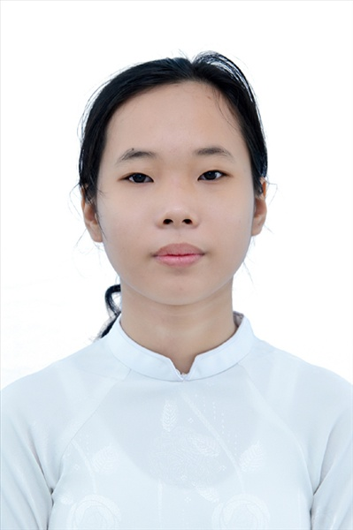
Ngày sinh: 27/08/2003 |  |  |  | Dân tộc: Kinh |  | Giới tính: Nữ
Nơi sinh: NGHỆ AN |  |  |  | Số CMND/CCCD: 040303000046
Hộ khẩu TT: Quận 12, Tp. Hồ Chí Minh
Học sinh trường: THPT Thạnh Lộc |  |  |  |  |  | Lớp: 12A3
Là học sinh học theo chương trình: THPT  X |  |  |  |  |  | GDTX
Có đăng ký sử dụng kết quả để xét tuyển sinh:
X
Đối tượng: |  | Khu vực: 3 |  |  |  | Diện XTN: 1 |  |  | Điểm cộng: 1.50
Địa chỉ điểm thi: THCS Nguyễn Chí Thanh Q12 - 19, HT11, Tổ 37, KP3, Phường Hiệp Thành, Quận 12
Thông tin bài thi/môn thi đã đăng ký:
Bài thi/Môn thi | Ngữ văn |  | Toán | KHTN |  |  | Ngoại ngữ | KHXH
 |  |  |  | Vật lí | Hóa học | Sinh học |  | Lịch sử |  | Địa lí | GDCD
Thí sinh đã đăng ký bài thi/môn thi | X |  | X | X | X | X | N1
Phòng thi | 1021 |  | 1021 | 1016 |  |  | 1021
Ngày thi | 07/07/2021 |  |  | 08/07/2021 |  |  | 08/07/2021
Giờ phát đề | 07h30 |  | 14h20 | 07h30 | 08h30 | 09h30 | 14h20
Giờ bắt đầu làm bài thi | 07h35 |  | 14h30 | 07h35 | 08h35 | 09h35 | 14h30

(*) Thí sinh đăng ký dự thi bài thi/môn thi nào sẽ được đánh dấu (X) tại cột tương ứng bài thi/môn thi đó; nếu thí sinh đăng ký cả bài thi tổ hợp nào thì tất cả các môn thi thành phần của bài thi tổ hợp đó sẽ được đánh dấu (X). Riêng đối với thí sinh GDTX học lớp 12 trong năm tổ chức thi nếu chọn bài thi KHXH thì đánh dấu 2 môn Lịch sử và Địa lí hoặc đánh dấu cả môn GDCD nếu thí sinh chọn thi thêm môn GDCD để xét tuyển sinh ĐH, CĐ. Thí sinh có đăng ký dự thi môn ngoại ngữ sẽ ký hiệu như sau: N1-Tiếng Anh; N2-Tiếng Nga; N3-Tiếng Pháp;N4-Tiếng Trung Quốc; N5-Tiếng Đức; N6-Tiếng Nhật; N7-Tiếng Hàn.

Thí sinh đến tập trung làm thủ tục dự thi vào:
- Thời gian: 14 giờ 00 ngày 06 tháng 07 năm 2021
- Tại Phòng thi: 1021 - 1021 - của Điểm thi.
Ngày 11 tháng 06 năm 2021
THỦ TRƯỞNG ĐƠN VỊ
(Ký tên và đóng dấu)

02 - HỘI ĐỒNG THI SỞ GD&ĐT TP. HỒ CHÍ MINH  THPT THẠNH LỘC | CỘNG HÒA XÃ HỘI CHỦ NGHĨA VIỆT NAM  Độc lập – Tự do – Hạnh phúc
GIẤY BÁO DỰ THI
Kỳ thi tốt nghiệp THPT năm 2021

Họ tên thí sinh: TRẦN NGUYỄN QUANG THIỆN |  |  |  |  |  | Số báo danh: 02023688 |  |  | 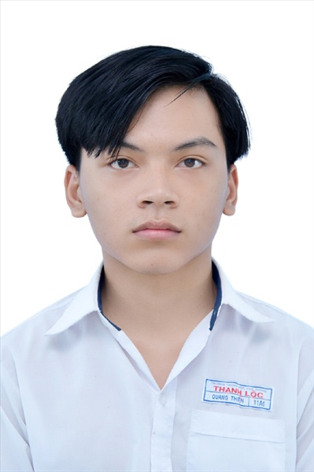
Ngày sinh: 06/01/2003 |  |  |  | Dân tộc: Kinh |  | Giới tính: Nam
Nơi sinh: THÀNH PHỐ HỒ CHÍ MINH |  |  |  | Số CMND/CCCD: 074203000179
Hộ khẩu TT: Quận 12, Tp. Hồ Chí Minh
Học sinh trường: THPT Thạnh Lộc |  |  |  |  |  | Lớp: 12A3
Là học sinh học theo chương trình: THPT  X |  |  |  |  |  | GDTX
Có đăng ký sử dụng kết quả để xét tuyển sinh:
X
Đối tượng: |  | Khu vực: 3 |  |  |  | Diện XTN: 1 |  |  | Điểm cộng: 1.50
Địa chỉ điểm thi: THCS Nguyễn Chí Thanh Q12 - 19, HT11, Tổ 37, KP3, Phường Hiệp Thành, Quận 12
Thông tin bài thi/môn thi đã đăng ký:
Bài thi/Môn thi | Ngữ văn |  | Toán | KHTN |  |  | Ngoại ngữ | KHXH
 |  |  |  | Vật lí | Hóa học | Sinh học |  | Lịch sử |  | Địa lí | GDCD
Thí sinh đã đăng ký bài thi/môn thi | X |  | X | X | X | X | N1
Phòng thi | 1022 |  | 1022 | 1017 |  |  | 1022
Ngày thi | 07/07/2021 |  |  | 08/07/2021 |  |  | 08/07/2021
Giờ phát đề | 07h30 |  | 14h20 | 07h30 | 08h30 | 09h30 | 14h20
Giờ bắt đầu làm bài thi | 07h35 |  | 14h30 | 07h35 | 08h35 | 09h35 | 14h30

(*) Thí sinh đăng ký dự thi bài thi/môn thi nào sẽ được đánh dấu (X) tại cột tương ứng bài thi/môn thi đó; nếu thí sinh đăng ký cả bài thi tổ hợp nào thì tất cả các môn thi thành phần của bài thi tổ hợp đó sẽ được đánh dấu (X). Riêng đối với thí sinh GDTX học lớp 12 trong năm tổ chức thi nếu chọn bài thi KHXH thì đánh dấu 2 môn Lịch sử và Địa lí hoặc đánh dấu cả môn GDCD nếu thí sinh chọn thi thêm môn GDCD để xét tuyển sinh ĐH, CĐ. Thí sinh có đăng ký dự thi môn ngoại ngữ sẽ ký hiệu như sau: N1-Tiếng Anh; N2-Tiếng Nga; N3-Tiếng Pháp;N4-Tiếng Trung Quốc; N5-Tiếng Đức; N6-Tiếng Nhật; N7-Tiếng Hàn.

Thí sinh đến tập trung làm thủ tục dự thi vào:
- Thời gian: 14 giờ 00 ngày 06 tháng 07 năm 2021
- Tại Phòng thi: 1022 - 1022 - của Điểm thi.
Ngày 11 tháng 06 năm 2021
THỦ TRƯỞNG ĐƠN VỊ
(Ký tên và đóng dấu)

02 - HỘI ĐỒNG THI SỞ GD&ĐT TP. HỒ CHÍ MINH  THPT THẠNH LỘC | CỘNG HÒA XÃ HỘI CHỦ NGHĨA VIỆT NAM  Độc lập – Tự do – Hạnh phúc
GIẤY BÁO DỰ THI
Kỳ thi tốt nghiệp THPT năm 2021

Họ tên thí sinh: NGUYỄN HỮU THỊNH |  |  |  |  |  | Số báo danh: 02023693 |  |  | 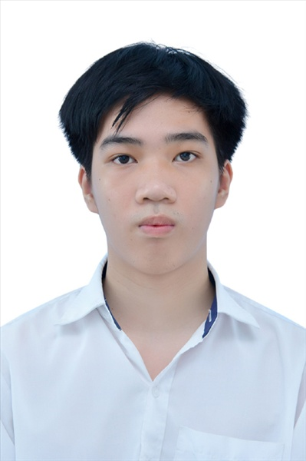
Ngày sinh: 02/07/2003 |  |  |  | Dân tộc: Kinh |  | Giới tính: Nam
Nơi sinh: THÀNH PHỐ HỒ CHÍ MINH |  |  |  | Số CMND/CCCD: 079203038705
Hộ khẩu TT: Quận 12, Tp. Hồ Chí Minh
Học sinh trường: THPT Thạnh Lộc |  |  |  |  |  | Lớp: 12A3
Là học sinh học theo chương trình: THPT  X |  |  |  |  |  | GDTX
Có đăng ký sử dụng kết quả để xét tuyển sinh:
X
Đối tượng: |  | Khu vực: 3 |  |  |  | Diện XTN: 1 |  |  | Điểm cộng: 3
Địa chỉ điểm thi: THCS Nguyễn Chí Thanh Q12 - 19, HT11, Tổ 37, KP3, Phường Hiệp Thành, Quận 12
Thông tin bài thi/môn thi đã đăng ký:
Bài thi/Môn thi | Ngữ văn |  | Toán | KHTN |  |  | Ngoại ngữ | KHXH
 |  |  |  | Vật lí | Hóa học | Sinh học |  | Lịch sử |  | Địa lí | GDCD
Thí sinh đã đăng ký bài thi/môn thi | X |  | X | X | X | X | N1
Phòng thi | 1022 |  | 1022 | 1017 |  |  | 1022
Ngày thi | 07/07/2021 |  |  | 08/07/2021 |  |  | 08/07/2021
Giờ phát đề | 07h30 |  | 14h20 | 07h30 | 08h30 | 09h30 | 14h20
Giờ bắt đầu làm bài thi | 07h35 |  | 14h30 | 07h35 | 08h35 | 09h35 | 14h30

(*) Thí sinh đăng ký dự thi bài thi/môn thi nào sẽ được đánh dấu (X) tại cột tương ứng bài thi/môn thi đó; nếu thí sinh đăng ký cả bài thi tổ hợp nào thì tất cả các môn thi thành phần của bài thi tổ hợp đó sẽ được đánh dấu (X). Riêng đối với thí sinh GDTX học lớp 12 trong năm tổ chức thi nếu chọn bài thi KHXH thì đánh dấu 2 môn Lịch sử và Địa lí hoặc đánh dấu cả môn GDCD nếu thí sinh chọn thi thêm môn GDCD để xét tuyển sinh ĐH, CĐ. Thí sinh có đăng ký dự thi môn ngoại ngữ sẽ ký hiệu như sau: N1-Tiếng Anh; N2-Tiếng Nga; N3-Tiếng Pháp;N4-Tiếng Trung Quốc; N5-Tiếng Đức; N6-Tiếng Nhật; N7-Tiếng Hàn.

Thí sinh đến tập trung làm thủ tục dự thi vào:
- Thời gian: 14 giờ 00 ngày 06 tháng 07 năm 2021
- Tại Phòng thi: 1022 - 1022 - của Điểm thi.
Ngày 11 tháng 06 năm 2021
THỦ TRƯỞNG ĐƠN VỊ
(Ký tên và đóng dấu)

02 - HỘI ĐỒNG THI SỞ GD&ĐT TP. HỒ CHÍ MINH  THPT THẠNH LỘC | CỘNG HÒA XÃ HỘI CHỦ NGHĨA VIỆT NAM  Độc lập – Tự do – Hạnh phúc
GIẤY BÁO DỰ THI
Kỳ thi tốt nghiệp THPT năm 2021

Họ tên thí sinh: HỒ THỊ THU THÚY |  |  |  |  |  | Số báo danh: 02022865 |  |  | 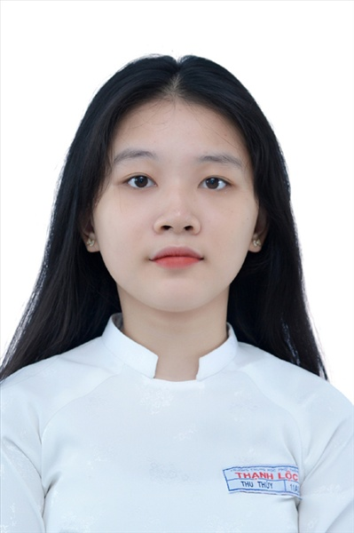
Ngày sinh: 27/04/2003 |  |  |  | Dân tộc: Kinh |  | Giới tính: Nữ
Nơi sinh: THÀNH PHỐ HỒ CHÍ MINH |  |  |  | Số CMND/CCCD: 079303024600
Hộ khẩu TT: Quận 12, Tp. Hồ Chí Minh
Học sinh trường: THPT Thạnh Lộc |  |  |  |  |  | Lớp: 12A3
Là học sinh học theo chương trình: THPT  X |  |  |  |  |  | GDTX
Có đăng ký sử dụng kết quả để xét tuyển sinh:
X
Đối tượng: |  | Khu vực: 3 |  |  |  | Diện XTN: 1 |  |  | Điểm cộng: 1
Địa chỉ điểm thi: THPT Thạnh Lộc - 116 đường Nguyễn Thị Sáu, khu phố 1, phường Thạnh Lộc, Quận 12, TP Hồ Chí Minh
Thông tin bài thi/môn thi đã đăng ký:
Bài thi/Môn thi | Ngữ văn |  | Toán | KHTN |  |  | Ngoại ngữ | KHXH
 |  |  |  | Vật lí | Hóa học | Sinh học |  | Lịch sử |  | Địa lí | GDCD
Thí sinh đã đăng ký bài thi/môn thi | X |  | X | X | X | X | N1
Phòng thi | 0988 |  | 0988 | 0984 |  |  | 0988
Ngày thi | 07/07/2021 |  |  | 08/07/2021 |  |  | 08/07/2021
Giờ phát đề | 07h30 |  | 14h20 | 07h30 | 08h30 | 09h30 | 14h20
Giờ bắt đầu làm bài thi | 07h35 |  | 14h30 | 07h35 | 08h35 | 09h35 | 14h30

(*) Thí sinh đăng ký dự thi bài thi/môn thi nào sẽ được đánh dấu (X) tại cột tương ứng bài thi/môn thi đó; nếu thí sinh đăng ký cả bài thi tổ hợp nào thì tất cả các môn thi thành phần của bài thi tổ hợp đó sẽ được đánh dấu (X). Riêng đối với thí sinh GDTX học lớp 12 trong năm tổ chức thi nếu chọn bài thi KHXH thì đánh dấu 2 môn Lịch sử và Địa lí hoặc đánh dấu cả môn GDCD nếu thí sinh chọn thi thêm môn GDCD để xét tuyển sinh ĐH, CĐ. Thí sinh có đăng ký dự thi môn ngoại ngữ sẽ ký hiệu như sau: N1-Tiếng Anh; N2-Tiếng Nga; N3-Tiếng Pháp;N4-Tiếng Trung Quốc; N5-Tiếng Đức; N6-Tiếng Nhật; N7-Tiếng Hàn.

Thí sinh đến tập trung làm thủ tục dự thi vào:
- Thời gian: 14 giờ 00 ngày 06 tháng 07 năm 2021
- Tại Phòng thi: 0988 - 0988 - của Điểm thi.
Ngày 11 tháng 06 năm 2021
THỦ TRƯỞNG ĐƠN VỊ
(Ký tên và đóng dấu)

02 - HỘI ĐỒNG THI SỞ GD&ĐT TP. HỒ CHÍ MINH  THPT THẠNH LỘC | CỘNG HÒA XÃ HỘI CHỦ NGHĨA VIỆT NAM  Độc lập – Tự do – Hạnh phúc
GIẤY BÁO DỰ THI
Kỳ thi tốt nghiệp THPT năm 2021

Họ tên thí sinh: NGUYỄN THỤY TRÚC THY |  |  |  |  |  | Số báo danh: 02022889 |  |  | 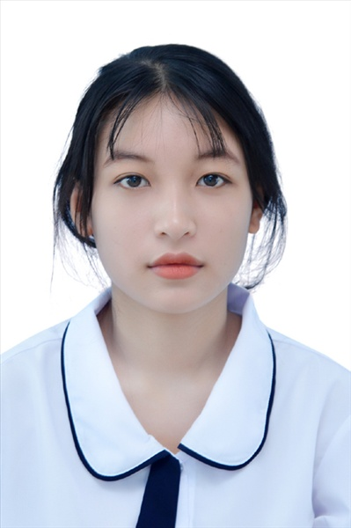
Ngày sinh: 29/04/2003 |  |  |  | Dân tộc: Kinh |  | Giới tính: Nữ
Nơi sinh: THÀNH PHỐ HỒ CHÍ MINH |  |  |  | Số CMND/CCCD: 281337939
Hộ khẩu TT: Thị xã Thuận An, Bình Dương
Học sinh trường: THPT Thạnh Lộc |  |  |  |  |  | Lớp: 12A3
Là học sinh học theo chương trình: THPT  X |  |  |  |  |  | GDTX
Có đăng ký sử dụng kết quả để xét tuyển sinh:
X
Đối tượng: |  | Khu vực: 3 |  |  |  | Diện XTN: 1 |  |  | Điểm cộng: 1
Địa chỉ điểm thi: THPT Thạnh Lộc - 116 đường Nguyễn Thị Sáu, khu phố 1, phường Thạnh Lộc, Quận 12, TP Hồ Chí Minh
Thông tin bài thi/môn thi đã đăng ký:
Bài thi/Môn thi | Ngữ văn |  | Toán | KHTN |  |  | Ngoại ngữ | KHXH
 |  |  |  | Vật lí | Hóa học | Sinh học |  | Lịch sử |  | Địa lí | GDCD
Thí sinh đã đăng ký bài thi/môn thi | X |  | X | X | X | X | N1
Phòng thi | 0989 |  | 0989 | 0985 |  |  | 0989
Ngày thi | 07/07/2021 |  |  | 08/07/2021 |  |  | 08/07/2021
Giờ phát đề | 07h30 |  | 14h20 | 07h30 | 08h30 | 09h30 | 14h20
Giờ bắt đầu làm bài thi | 07h35 |  | 14h30 | 07h35 | 08h35 | 09h35 | 14h30

(*) Thí sinh đăng ký dự thi bài thi/môn thi nào sẽ được đánh dấu (X) tại cột tương ứng bài thi/môn thi đó; nếu thí sinh đăng ký cả bài thi tổ hợp nào thì tất cả các môn thi thành phần của bài thi tổ hợp đó sẽ được đánh dấu (X). Riêng đối với thí sinh GDTX học lớp 12 trong năm tổ chức thi nếu chọn bài thi KHXH thì đánh dấu 2 môn Lịch sử và Địa lí hoặc đánh dấu cả môn GDCD nếu thí sinh chọn thi thêm môn GDCD để xét tuyển sinh ĐH, CĐ. Thí sinh có đăng ký dự thi môn ngoại ngữ sẽ ký hiệu như sau: N1-Tiếng Anh; N2-Tiếng Nga; N3-Tiếng Pháp;N4-Tiếng Trung Quốc; N5-Tiếng Đức; N6-Tiếng Nhật; N7-Tiếng Hàn.

Thí sinh đến tập trung làm thủ tục dự thi vào:
- Thời gian: 14 giờ 00 ngày 06 tháng 07 năm 2021
- Tại Phòng thi: 0989 - 0989 - của Điểm thi.
Ngày 11 tháng 06 năm 2021
THỦ TRƯỞNG ĐƠN VỊ
(Ký tên và đóng dấu)

02 - HỘI ĐỒNG THI SỞ GD&ĐT TP. HỒ CHÍ MINH  THPT THẠNH LỘC | CỘNG HÒA XÃ HỘI CHỦ NGHĨA VIỆT NAM  Độc lập – Tự do – Hạnh phúc
GIẤY BÁO DỰ THI
Kỳ thi tốt nghiệp THPT năm 2021

Họ tên thí sinh: HUỲNH TIÊN |  |  |  |  |  | Số báo danh: 02022894 |  |  | 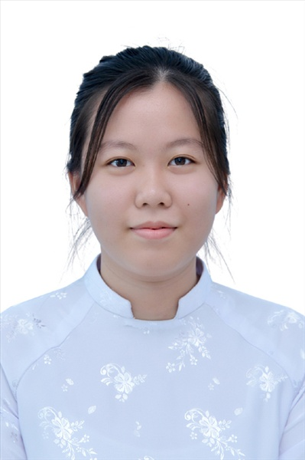
Ngày sinh: 18/07/2003 |  |  |  | Dân tộc: Kinh |  | Giới tính: Nữ
Nơi sinh: THÀNH PHỐ HỒ CHÍ MINH |  |  |  | Số CMND/CCCD: 079303021483
Hộ khẩu TT: Quận 12, Tp. Hồ Chí Minh
Học sinh trường: THPT Thạnh Lộc |  |  |  |  |  | Lớp: 12A3
Là học sinh học theo chương trình: THPT  X |  |  |  |  |  | GDTX
Có đăng ký sử dụng kết quả để xét tuyển sinh:
X
Đối tượng: |  | Khu vực: 3 |  |  |  | Diện XTN: 1 |  |  | Điểm cộng: 1
Địa chỉ điểm thi: THPT Thạnh Lộc - 116 đường Nguyễn Thị Sáu, khu phố 1, phường Thạnh Lộc, Quận 12, TP Hồ Chí Minh
Thông tin bài thi/môn thi đã đăng ký:
Bài thi/Môn thi | Ngữ văn |  | Toán | KHTN |  |  | Ngoại ngữ | KHXH
 |  |  |  | Vật lí | Hóa học | Sinh học |  | Lịch sử |  | Địa lí | GDCD
Thí sinh đã đăng ký bài thi/môn thi | X |  | X | X | X | X | N1
Phòng thi | 0989 |  | 0989 | 0985 |  |  | 0989
Ngày thi | 07/07/2021 |  |  | 08/07/2021 |  |  | 08/07/2021
Giờ phát đề | 07h30 |  | 14h20 | 07h30 | 08h30 | 09h30 | 14h20
Giờ bắt đầu làm bài thi | 07h35 |  | 14h30 | 07h35 | 08h35 | 09h35 | 14h30

(*) Thí sinh đăng ký dự thi bài thi/môn thi nào sẽ được đánh dấu (X) tại cột tương ứng bài thi/môn thi đó; nếu thí sinh đăng ký cả bài thi tổ hợp nào thì tất cả các môn thi thành phần của bài thi tổ hợp đó sẽ được đánh dấu (X). Riêng đối với thí sinh GDTX học lớp 12 trong năm tổ chức thi nếu chọn bài thi KHXH thì đánh dấu 2 môn Lịch sử và Địa lí hoặc đánh dấu cả môn GDCD nếu thí sinh chọn thi thêm môn GDCD để xét tuyển sinh ĐH, CĐ. Thí sinh có đăng ký dự thi môn ngoại ngữ sẽ ký hiệu như sau: N1-Tiếng Anh; N2-Tiếng Nga; N3-Tiếng Pháp;N4-Tiếng Trung Quốc; N5-Tiếng Đức; N6-Tiếng Nhật; N7-Tiếng Hàn.

Thí sinh đến tập trung làm thủ tục dự thi vào:
- Thời gian: 14 giờ 00 ngày 06 tháng 07 năm 2021
- Tại Phòng thi: 0989 - 0989 - của Điểm thi.
Ngày 11 tháng 06 năm 2021
THỦ TRƯỞNG ĐƠN VỊ
(Ký tên và đóng dấu)

02 - HỘI ĐỒNG THI SỞ GD&ĐT TP. HỒ CHÍ MINH  THPT THẠNH LỘC | CỘNG HÒA XÃ HỘI CHỦ NGHĨA VIỆT NAM  Độc lập – Tự do – Hạnh phúc
GIẤY BÁO DỰ THI
Kỳ thi tốt nghiệp THPT năm 2021

Họ tên thí sinh: ĐỖ THỊ ĐOAN TRANG |  |  |  |  |  | Số báo danh: 02022926 |  |  | 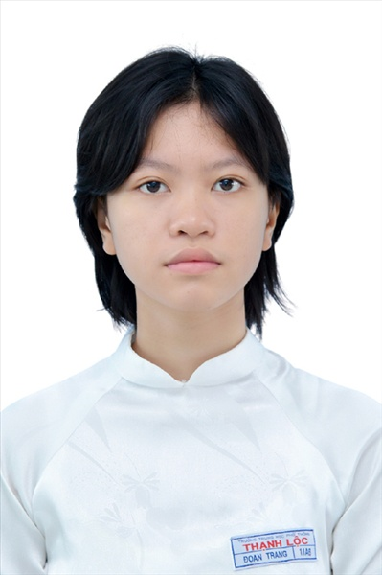
Ngày sinh: 12/10/2003 |  |  |  | Dân tộc: Kinh |  | Giới tính: Nữ
Nơi sinh: THÀNH PHỐ HỒ CHÍ MINH |  |  |  | Số CMND/CCCD: 079303017447
Hộ khẩu TT: Quận 12, Tp. Hồ Chí Minh
Học sinh trường: THPT Thạnh Lộc |  |  |  |  |  | Lớp: 12A3
Là học sinh học theo chương trình: THPT  X |  |  |  |  |  | GDTX
Có đăng ký sử dụng kết quả để xét tuyển sinh:
X
Đối tượng: |  | Khu vực: 3 |  |  |  | Diện XTN: 1 |  |  | Điểm cộng: 1.50
Địa chỉ điểm thi: THPT Thạnh Lộc - 116 đường Nguyễn Thị Sáu, khu phố 1, phường Thạnh Lộc, Quận 12, TP Hồ Chí Minh
Thông tin bài thi/môn thi đã đăng ký:
Bài thi/Môn thi | Ngữ văn |  | Toán | KHTN |  |  | Ngoại ngữ | KHXH
 |  |  |  | Vật lí | Hóa học | Sinh học |  | Lịch sử |  | Địa lí | GDCD
Thí sinh đã đăng ký bài thi/môn thi | X |  | X | X | X | X | N1
Phòng thi | 0990 |  | 0990 | 0986 |  |  | 0990
Ngày thi | 07/07/2021 |  |  | 08/07/2021 |  |  | 08/07/2021
Giờ phát đề | 07h30 |  | 14h20 | 07h30 | 08h30 | 09h30 | 14h20
Giờ bắt đầu làm bài thi | 07h35 |  | 14h30 | 07h35 | 08h35 | 09h35 | 14h30

(*) Thí sinh đăng ký dự thi bài thi/môn thi nào sẽ được đánh dấu (X) tại cột tương ứng bài thi/môn thi đó; nếu thí sinh đăng ký cả bài thi tổ hợp nào thì tất cả các môn thi thành phần của bài thi tổ hợp đó sẽ được đánh dấu (X). Riêng đối với thí sinh GDTX học lớp 12 trong năm tổ chức thi nếu chọn bài thi KHXH thì đánh dấu 2 môn Lịch sử và Địa lí hoặc đánh dấu cả môn GDCD nếu thí sinh chọn thi thêm môn GDCD để xét tuyển sinh ĐH, CĐ. Thí sinh có đăng ký dự thi môn ngoại ngữ sẽ ký hiệu như sau: N1-Tiếng Anh; N2-Tiếng Nga; N3-Tiếng Pháp;N4-Tiếng Trung Quốc; N5-Tiếng Đức; N6-Tiếng Nhật; N7-Tiếng Hàn.

Thí sinh đến tập trung làm thủ tục dự thi vào:
- Thời gian: 14 giờ 00 ngày 06 tháng 07 năm 2021
- Tại Phòng thi: 0990 - 0990 - của Điểm thi.
Ngày 11 tháng 06 năm 2021
THỦ TRƯỞNG ĐƠN VỊ
(Ký tên và đóng dấu)

02 - HỘI ĐỒNG THI SỞ GD&ĐT TP. HỒ CHÍ MINH  THPT THẠNH LỘC | CỘNG HÒA XÃ HỘI CHỦ NGHĨA VIỆT NAM  Độc lập – Tự do – Hạnh phúc
GIẤY BÁO DỰ THI
Kỳ thi tốt nghiệp THPT năm 2021

Họ tên thí sinh: NGUYỄN LÊ TRÍ |  |  |  |  |  | Số báo danh: 02022958 |  |  | 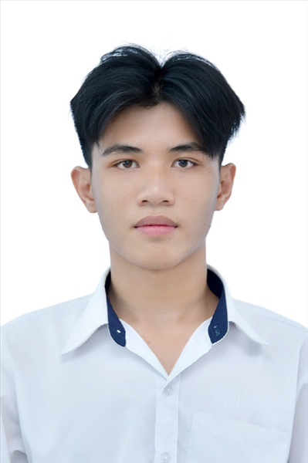
Ngày sinh: 27/10/2003 |  |  |  | Dân tộc: Kinh |  | Giới tính: Nam
Nơi sinh: THÀNH PHỐ HỒ CHÍ MINH |  |  |  | Số CMND/CCCD: 079203023085
Hộ khẩu TT: Quận 12, Tp. Hồ Chí Minh
Học sinh trường: THPT Thạnh Lộc |  |  |  |  |  | Lớp: 12A3
Là học sinh học theo chương trình: THPT  X |  |  |  |  |  | GDTX
Có đăng ký sử dụng kết quả để xét tuyển sinh:
X
Đối tượng: |  | Khu vực: 3 |  |  |  | Diện XTN: 1 |  |  | Điểm cộng: 1.50
Địa chỉ điểm thi: THPT Thạnh Lộc - 116 đường Nguyễn Thị Sáu, khu phố 1, phường Thạnh Lộc, Quận 12, TP Hồ Chí Minh
Thông tin bài thi/môn thi đã đăng ký:
Bài thi/Môn thi | Ngữ văn |  | Toán | KHTN |  |  | Ngoại ngữ | KHXH
 |  |  |  | Vật lí | Hóa học | Sinh học |  | Lịch sử |  | Địa lí | GDCD
Thí sinh đã đăng ký bài thi/môn thi | X |  | X | X | X | X | N1
Phòng thi | 0992 |  | 0992 | 0987 |  |  | 0992
Ngày thi | 07/07/2021 |  |  | 08/07/2021 |  |  | 08/07/2021
Giờ phát đề | 07h30 |  | 14h20 | 07h30 | 08h30 | 09h30 | 14h20
Giờ bắt đầu làm bài thi | 07h35 |  | 14h30 | 07h35 | 08h35 | 09h35 | 14h30

(*) Thí sinh đăng ký dự thi bài thi/môn thi nào sẽ được đánh dấu (X) tại cột tương ứng bài thi/môn thi đó; nếu thí sinh đăng ký cả bài thi tổ hợp nào thì tất cả các môn thi thành phần của bài thi tổ hợp đó sẽ được đánh dấu (X). Riêng đối với thí sinh GDTX học lớp 12 trong năm tổ chức thi nếu chọn bài thi KHXH thì đánh dấu 2 môn Lịch sử và Địa lí hoặc đánh dấu cả môn GDCD nếu thí sinh chọn thi thêm môn GDCD để xét tuyển sinh ĐH, CĐ. Thí sinh có đăng ký dự thi môn ngoại ngữ sẽ ký hiệu như sau: N1-Tiếng Anh; N2-Tiếng Nga; N3-Tiếng Pháp;N4-Tiếng Trung Quốc; N5-Tiếng Đức; N6-Tiếng Nhật; N7-Tiếng Hàn.

Thí sinh đến tập trung làm thủ tục dự thi vào:
- Thời gian: 14 giờ 00 ngày 06 tháng 07 năm 2021
- Tại Phòng thi: 0992 - 0992 - của Điểm thi.
Ngày 11 tháng 06 năm 2021
THỦ TRƯỞNG ĐƠN VỊ
(Ký tên và đóng dấu)

02 - HỘI ĐỒNG THI SỞ GD&ĐT TP. HỒ CHÍ MINH  THPT THẠNH LỘC | CỘNG HÒA XÃ HỘI CHỦ NGHĨA VIỆT NAM  Độc lập – Tự do – Hạnh phúc
GIẤY BÁO DỰ THI
Kỳ thi tốt nghiệp THPT năm 2021

Họ tên thí sinh: NGUYỄN KIM TUYẾN |  |  |  |  |  | Số báo danh: 02023031 |  |  | 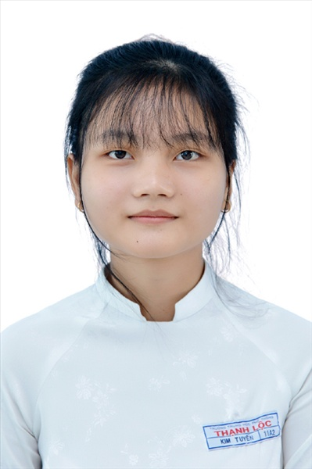
Ngày sinh: 25/06/2003 |  |  |  | Dân tộc: Kinh |  | Giới tính: Nữ
Nơi sinh: THÀNH PHỐ HỒ CHÍ MINH |  |  |  | Số CMND/CCCD: 079303023166
Hộ khẩu TT: Quận 12, Tp. Hồ Chí Minh
Học sinh trường: THPT Thạnh Lộc |  |  |  |  |  | Lớp: 12A3
Là học sinh học theo chương trình: THPT  X |  |  |  |  |  | GDTX
Có đăng ký sử dụng kết quả để xét tuyển sinh:
X
Đối tượng: |  | Khu vực: 3 |  |  |  | Diện XTN: 1 |  |  | Điểm cộng: 1.50
Địa chỉ điểm thi: THPT Thạnh Lộc - 116 đường Nguyễn Thị Sáu, khu phố 1, phường Thạnh Lộc, Quận 12, TP Hồ Chí Minh
Thông tin bài thi/môn thi đã đăng ký:
Bài thi/Môn thi | Ngữ văn |  | Toán | KHTN |  |  | Ngoại ngữ | KHXH
 |  |  |  | Vật lí | Hóa học | Sinh học |  | Lịch sử |  | Địa lí | GDCD
Thí sinh đã đăng ký bài thi/môn thi | X |  | X | X | X | X | N1
Phòng thi | 0995 |  | 0995 | 0990 |  |  | 0995
Ngày thi | 07/07/2021 |  |  | 08/07/2021 |  |  | 08/07/2021
Giờ phát đề | 07h30 |  | 14h20 | 07h30 | 08h30 | 09h30 | 14h20
Giờ bắt đầu làm bài thi | 07h35 |  | 14h30 | 07h35 | 08h35 | 09h35 | 14h30

(*) Thí sinh đăng ký dự thi bài thi/môn thi nào sẽ được đánh dấu (X) tại cột tương ứng bài thi/môn thi đó; nếu thí sinh đăng ký cả bài thi tổ hợp nào thì tất cả các môn thi thành phần của bài thi tổ hợp đó sẽ được đánh dấu (X). Riêng đối với thí sinh GDTX học lớp 12 trong năm tổ chức thi nếu chọn bài thi KHXH thì đánh dấu 2 môn Lịch sử và Địa lí hoặc đánh dấu cả môn GDCD nếu thí sinh chọn thi thêm môn GDCD để xét tuyển sinh ĐH, CĐ. Thí sinh có đăng ký dự thi môn ngoại ngữ sẽ ký hiệu như sau: N1-Tiếng Anh; N2-Tiếng Nga; N3-Tiếng Pháp;N4-Tiếng Trung Quốc; N5-Tiếng Đức; N6-Tiếng Nhật; N7-Tiếng Hàn.

Thí sinh đến tập trung làm thủ tục dự thi vào:
- Thời gian: 14 giờ 00 ngày 06 tháng 07 năm 2021
- Tại Phòng thi: 0995 - 0995 - của Điểm thi.
Ngày 11 tháng 06 năm 2021
THỦ TRƯỞNG ĐƠN VỊ
(Ký tên và đóng dấu)

02 - HỘI ĐỒNG THI SỞ GD&ĐT TP. HỒ CHÍ MINH  THPT THẠNH LỘC | CỘNG HÒA XÃ HỘI CHỦ NGHĨA VIỆT NAM  Độc lập – Tự do – Hạnh phúc
GIẤY BÁO DỰ THI
Kỳ thi tốt nghiệp THPT năm 2021

Họ tên thí sinh: HOÀNG NGUYỄN PHƯƠNG UYÊN |  |  |  |  |  | Số báo danh: 02023039 |  |  | 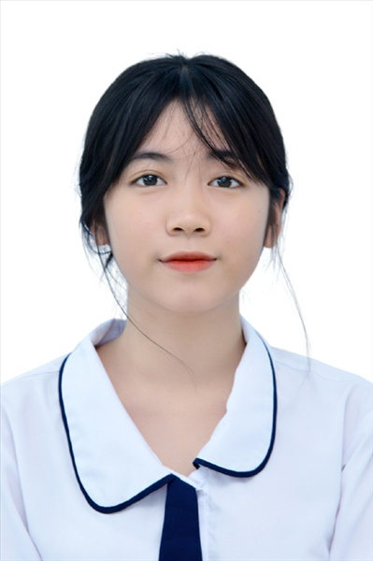
Ngày sinh: 12/01/2003 |  |  |  | Dân tộc: Kinh |  | Giới tính: Nữ
Nơi sinh: THÀNH PHỐ HỒ CHÍ MINH |  |  |  | Số CMND/CCCD: 079303002072
Hộ khẩu TT: Quận Gò Vấp, Tp. Hồ Chí Minh
Học sinh trường: THPT Thạnh Lộc |  |  |  |  |  | Lớp: 12A3
Là học sinh học theo chương trình: THPT  X |  |  |  |  |  | GDTX
Có đăng ký sử dụng kết quả để xét tuyển sinh:
X
Đối tượng: |  | Khu vực: 3 |  |  |  | Diện XTN: 1 |  |  | Điểm cộng: 1.50
Địa chỉ điểm thi: THPT Thạnh Lộc - 116 đường Nguyễn Thị Sáu, khu phố 1, phường Thạnh Lộc, Quận 12, TP Hồ Chí Minh
Thông tin bài thi/môn thi đã đăng ký:
Bài thi/Môn thi | Ngữ văn |  | Toán | KHTN |  |  | Ngoại ngữ | KHXH
 |  |  |  | Vật lí | Hóa học | Sinh học |  | Lịch sử |  | Địa lí | GDCD
Thí sinh đã đăng ký bài thi/môn thi | X |  | X | X | X | X | N1
Phòng thi | 0995 |  | 0995 | 0990 |  |  | 0995
Ngày thi | 07/07/2021 |  |  | 08/07/2021 |  |  | 08/07/2021
Giờ phát đề | 07h30 |  | 14h20 | 07h30 | 08h30 | 09h30 | 14h20
Giờ bắt đầu làm bài thi | 07h35 |  | 14h30 | 07h35 | 08h35 | 09h35 | 14h30

(*) Thí sinh đăng ký dự thi bài thi/môn thi nào sẽ được đánh dấu (X) tại cột tương ứng bài thi/môn thi đó; nếu thí sinh đăng ký cả bài thi tổ hợp nào thì tất cả các môn thi thành phần của bài thi tổ hợp đó sẽ được đánh dấu (X). Riêng đối với thí sinh GDTX học lớp 12 trong năm tổ chức thi nếu chọn bài thi KHXH thì đánh dấu 2 môn Lịch sử và Địa lí hoặc đánh dấu cả môn GDCD nếu thí sinh chọn thi thêm môn GDCD để xét tuyển sinh ĐH, CĐ. Thí sinh có đăng ký dự thi môn ngoại ngữ sẽ ký hiệu như sau: N1-Tiếng Anh; N2-Tiếng Nga; N3-Tiếng Pháp;N4-Tiếng Trung Quốc; N5-Tiếng Đức; N6-Tiếng Nhật; N7-Tiếng Hàn.

Thí sinh đến tập trung làm thủ tục dự thi vào:
- Thời gian: 14 giờ 00 ngày 06 tháng 07 năm 2021
- Tại Phòng thi: 0995 - 0995 - của Điểm thi.
Ngày 11 tháng 06 năm 2021
THỦ TRƯỞNG ĐƠN VỊ
(Ký tên và đóng dấu)

02 - HỘI ĐỒNG THI SỞ GD&ĐT TP. HỒ CHÍ MINH  THPT THẠNH LỘC | CỘNG HÒA XÃ HỘI CHỦ NGHĨA VIỆT NAM  Độc lập – Tự do – Hạnh phúc
GIẤY BÁO DỰ THI
Kỳ thi tốt nghiệp THPT năm 2021

Họ tên thí sinh: PHẠM HOÀNG VIỆT |  |  |  |  |  | Số báo danh: 02023062 |  |  | 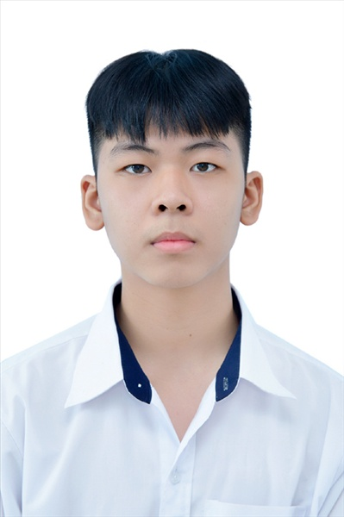
Ngày sinh: 21/11/2003 |  |  |  | Dân tộc: Kinh |  | Giới tính: Nam
Nơi sinh: THÀNH PHỐ HỒ CHÍ MINH |  |  |  | Số CMND/CCCD: 031203000672
Hộ khẩu TT: Quận 12, Tp. Hồ Chí Minh
Học sinh trường: THPT Thạnh Lộc |  |  |  |  |  | Lớp: 12A3
Là học sinh học theo chương trình: THPT  X |  |  |  |  |  | GDTX
Có đăng ký sử dụng kết quả để xét tuyển sinh:
X
Đối tượng: |  | Khu vực: 3 |  |  |  | Diện XTN: 1 |  |  | Điểm cộng: 1.50
Địa chỉ điểm thi: THPT Thạnh Lộc - 116 đường Nguyễn Thị Sáu, khu phố 1, phường Thạnh Lộc, Quận 12, TP Hồ Chí Minh
Thông tin bài thi/môn thi đã đăng ký:
Bài thi/Môn thi | Ngữ văn |  | Toán | KHTN |  |  | Ngoại ngữ | KHXH
 |  |  |  | Vật lí | Hóa học | Sinh học |  | Lịch sử |  | Địa lí | GDCD
Thí sinh đã đăng ký bài thi/môn thi | X |  | X | X | X | X | N1
Phòng thi | 0996 |  | 0996 | 0991 |  |  | 0996
Ngày thi | 07/07/2021 |  |  | 08/07/2021 |  |  | 08/07/2021
Giờ phát đề | 07h30 |  | 14h20 | 07h30 | 08h30 | 09h30 | 14h20
Giờ bắt đầu làm bài thi | 07h35 |  | 14h30 | 07h35 | 08h35 | 09h35 | 14h30

(*) Thí sinh đăng ký dự thi bài thi/môn thi nào sẽ được đánh dấu (X) tại cột tương ứng bài thi/môn thi đó; nếu thí sinh đăng ký cả bài thi tổ hợp nào thì tất cả các môn thi thành phần của bài thi tổ hợp đó sẽ được đánh dấu (X). Riêng đối với thí sinh GDTX học lớp 12 trong năm tổ chức thi nếu chọn bài thi KHXH thì đánh dấu 2 môn Lịch sử và Địa lí hoặc đánh dấu cả môn GDCD nếu thí sinh chọn thi thêm môn GDCD để xét tuyển sinh ĐH, CĐ. Thí sinh có đăng ký dự thi môn ngoại ngữ sẽ ký hiệu như sau: N1-Tiếng Anh; N2-Tiếng Nga; N3-Tiếng Pháp;N4-Tiếng Trung Quốc; N5-Tiếng Đức; N6-Tiếng Nhật; N7-Tiếng Hàn.

Thí sinh đến tập trung làm thủ tục dự thi vào:
- Thời gian: 14 giờ 00 ngày 06 tháng 07 năm 2021
- Tại Phòng thi: 0996 - 0996 - của Điểm thi.
Ngày 11 tháng 06 năm 2021
THỦ TRƯỞNG ĐƠN VỊ
(Ký tên và đóng dấu)

02 - HỘI ĐỒNG THI SỞ GD&ĐT TP. HỒ CHÍ MINH  THPT THẠNH LỘC | CỘNG HÒA XÃ HỘI CHỦ NGHĨA VIỆT NAM  Độc lập – Tự do – Hạnh phúc
GIẤY BÁO DỰ THI
Kỳ thi tốt nghiệp THPT năm 2021

Họ tên thí sinh: MAI NGỌC TƯỜNG VY |  |  |  |  |  | Số báo danh: 02023082 |  |  | 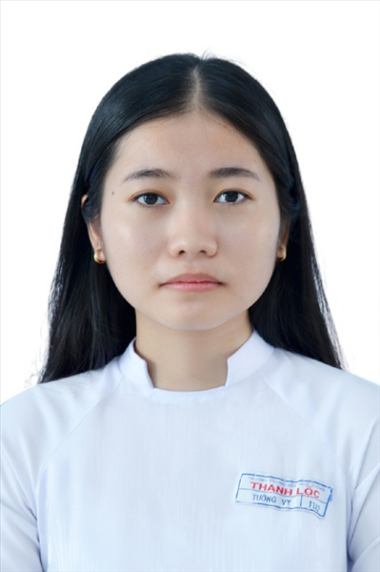
Ngày sinh: 22/09/2003 |  |  |  | Dân tộc: Kinh |  | Giới tính: Nữ
Nơi sinh: THÀNH PHỐ HỒ CHÍ MINH |  |  |  | Số CMND/CCCD: 079303020665
Hộ khẩu TT: Quận 12, Tp. Hồ Chí Minh
Học sinh trường: THPT Thạnh Lộc |  |  |  |  |  | Lớp: 12A3
Là học sinh học theo chương trình: THPT  X |  |  |  |  |  | GDTX
Có đăng ký sử dụng kết quả để xét tuyển sinh:
X
Đối tượng: |  | Khu vực: 3 |  |  |  | Diện XTN: 1 |  |  | Điểm cộng: 1.50
Địa chỉ điểm thi: THPT Thạnh Lộc - 116 đường Nguyễn Thị Sáu, khu phố 1, phường Thạnh Lộc, Quận 12, TP Hồ Chí Minh
Thông tin bài thi/môn thi đã đăng ký:
Bài thi/Môn thi | Ngữ văn |  | Toán | KHTN |  |  | Ngoại ngữ | KHXH
 |  |  |  | Vật lí | Hóa học | Sinh học |  | Lịch sử |  | Địa lí | GDCD
Thí sinh đã đăng ký bài thi/môn thi | X |  | X | X | X | X | N1
Phòng thi | 0997 |  | 0997 | 0992 |  |  | 0997
Ngày thi | 07/07/2021 |  |  | 08/07/2021 |  |  | 08/07/2021
Giờ phát đề | 07h30 |  | 14h20 | 07h30 | 08h30 | 09h30 | 14h20
Giờ bắt đầu làm bài thi | 07h35 |  | 14h30 | 07h35 | 08h35 | 09h35 | 14h30

(*) Thí sinh đăng ký dự thi bài thi/môn thi nào sẽ được đánh dấu (X) tại cột tương ứng bài thi/môn thi đó; nếu thí sinh đăng ký cả bài thi tổ hợp nào thì tất cả các môn thi thành phần của bài thi tổ hợp đó sẽ được đánh dấu (X). Riêng đối với thí sinh GDTX học lớp 12 trong năm tổ chức thi nếu chọn bài thi KHXH thì đánh dấu 2 môn Lịch sử và Địa lí hoặc đánh dấu cả môn GDCD nếu thí sinh chọn thi thêm môn GDCD để xét tuyển sinh ĐH, CĐ. Thí sinh có đăng ký dự thi môn ngoại ngữ sẽ ký hiệu như sau: N1-Tiếng Anh; N2-Tiếng Nga; N3-Tiếng Pháp;N4-Tiếng Trung Quốc; N5-Tiếng Đức; N6-Tiếng Nhật; N7-Tiếng Hàn.

Thí sinh đến tập trung làm thủ tục dự thi vào:
- Thời gian: 14 giờ 00 ngày 06 tháng 07 năm 2021
- Tại Phòng thi: 0997 - 0997 - của Điểm thi.
Ngày 11 tháng 06 năm 2021
THỦ TRƯỞNG ĐƠN VỊ
(Ký tên và đóng dấu)

